ООО СФ «Новострой» «9-ти этажный 4-х подъездный кирпичный жилой дом в микрорайоне 20А г. Сургута. Закрытая автостоянка».
Ведутся работы по устранению замечаний служб Жилстройнадзора.
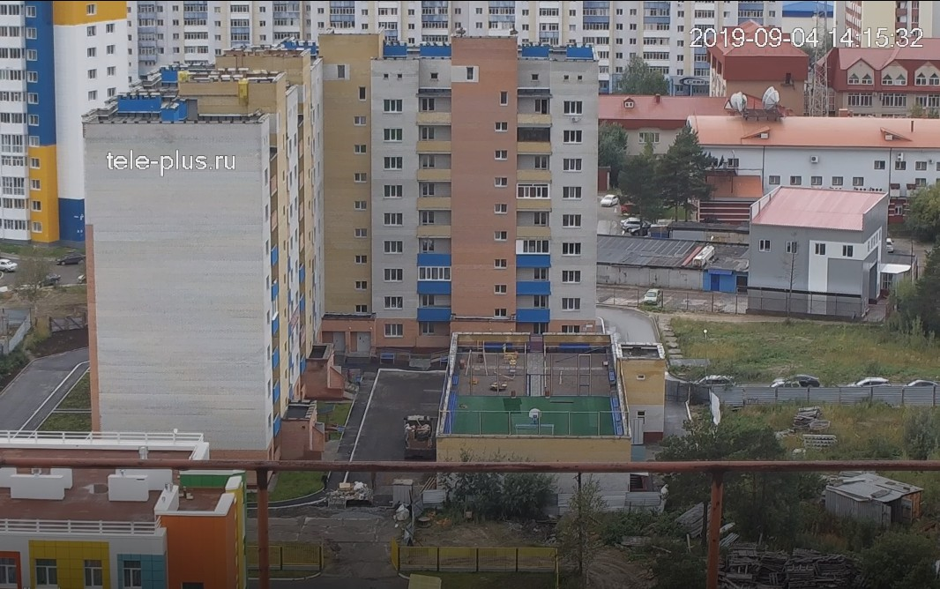

ЖК «Ривер Хаус». «Жилой дом № 6 в микрорайоне 21-22 г. Сургута»
На строительной площадке строительно-монтажные работы не ведутся.
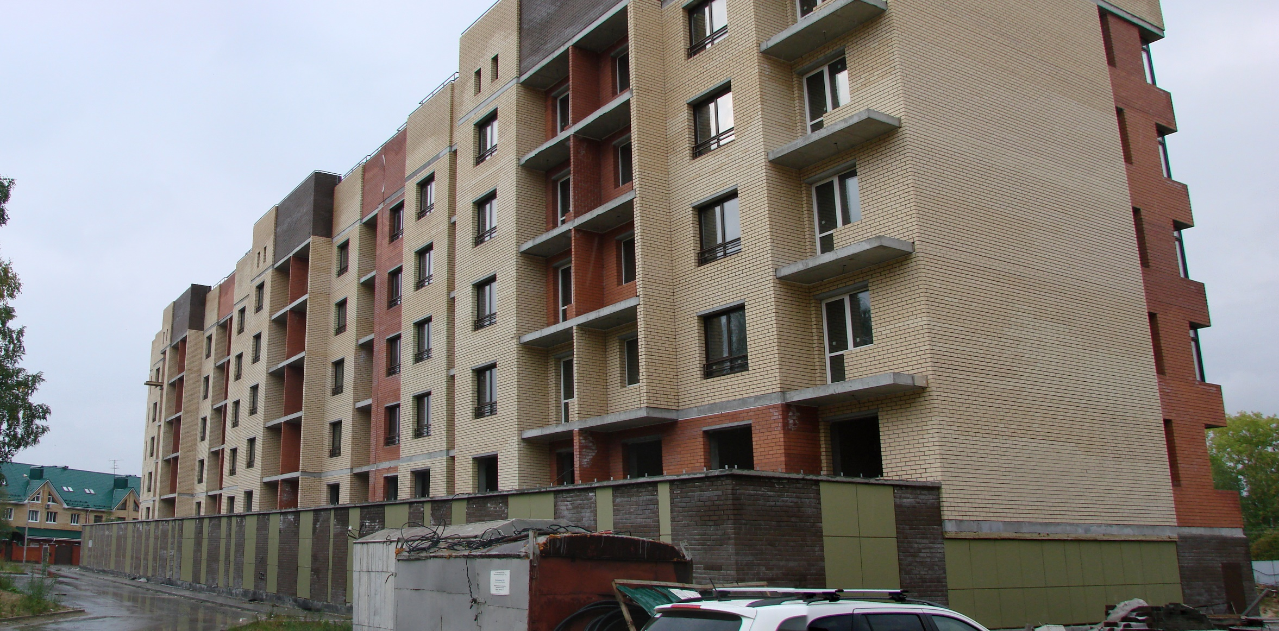
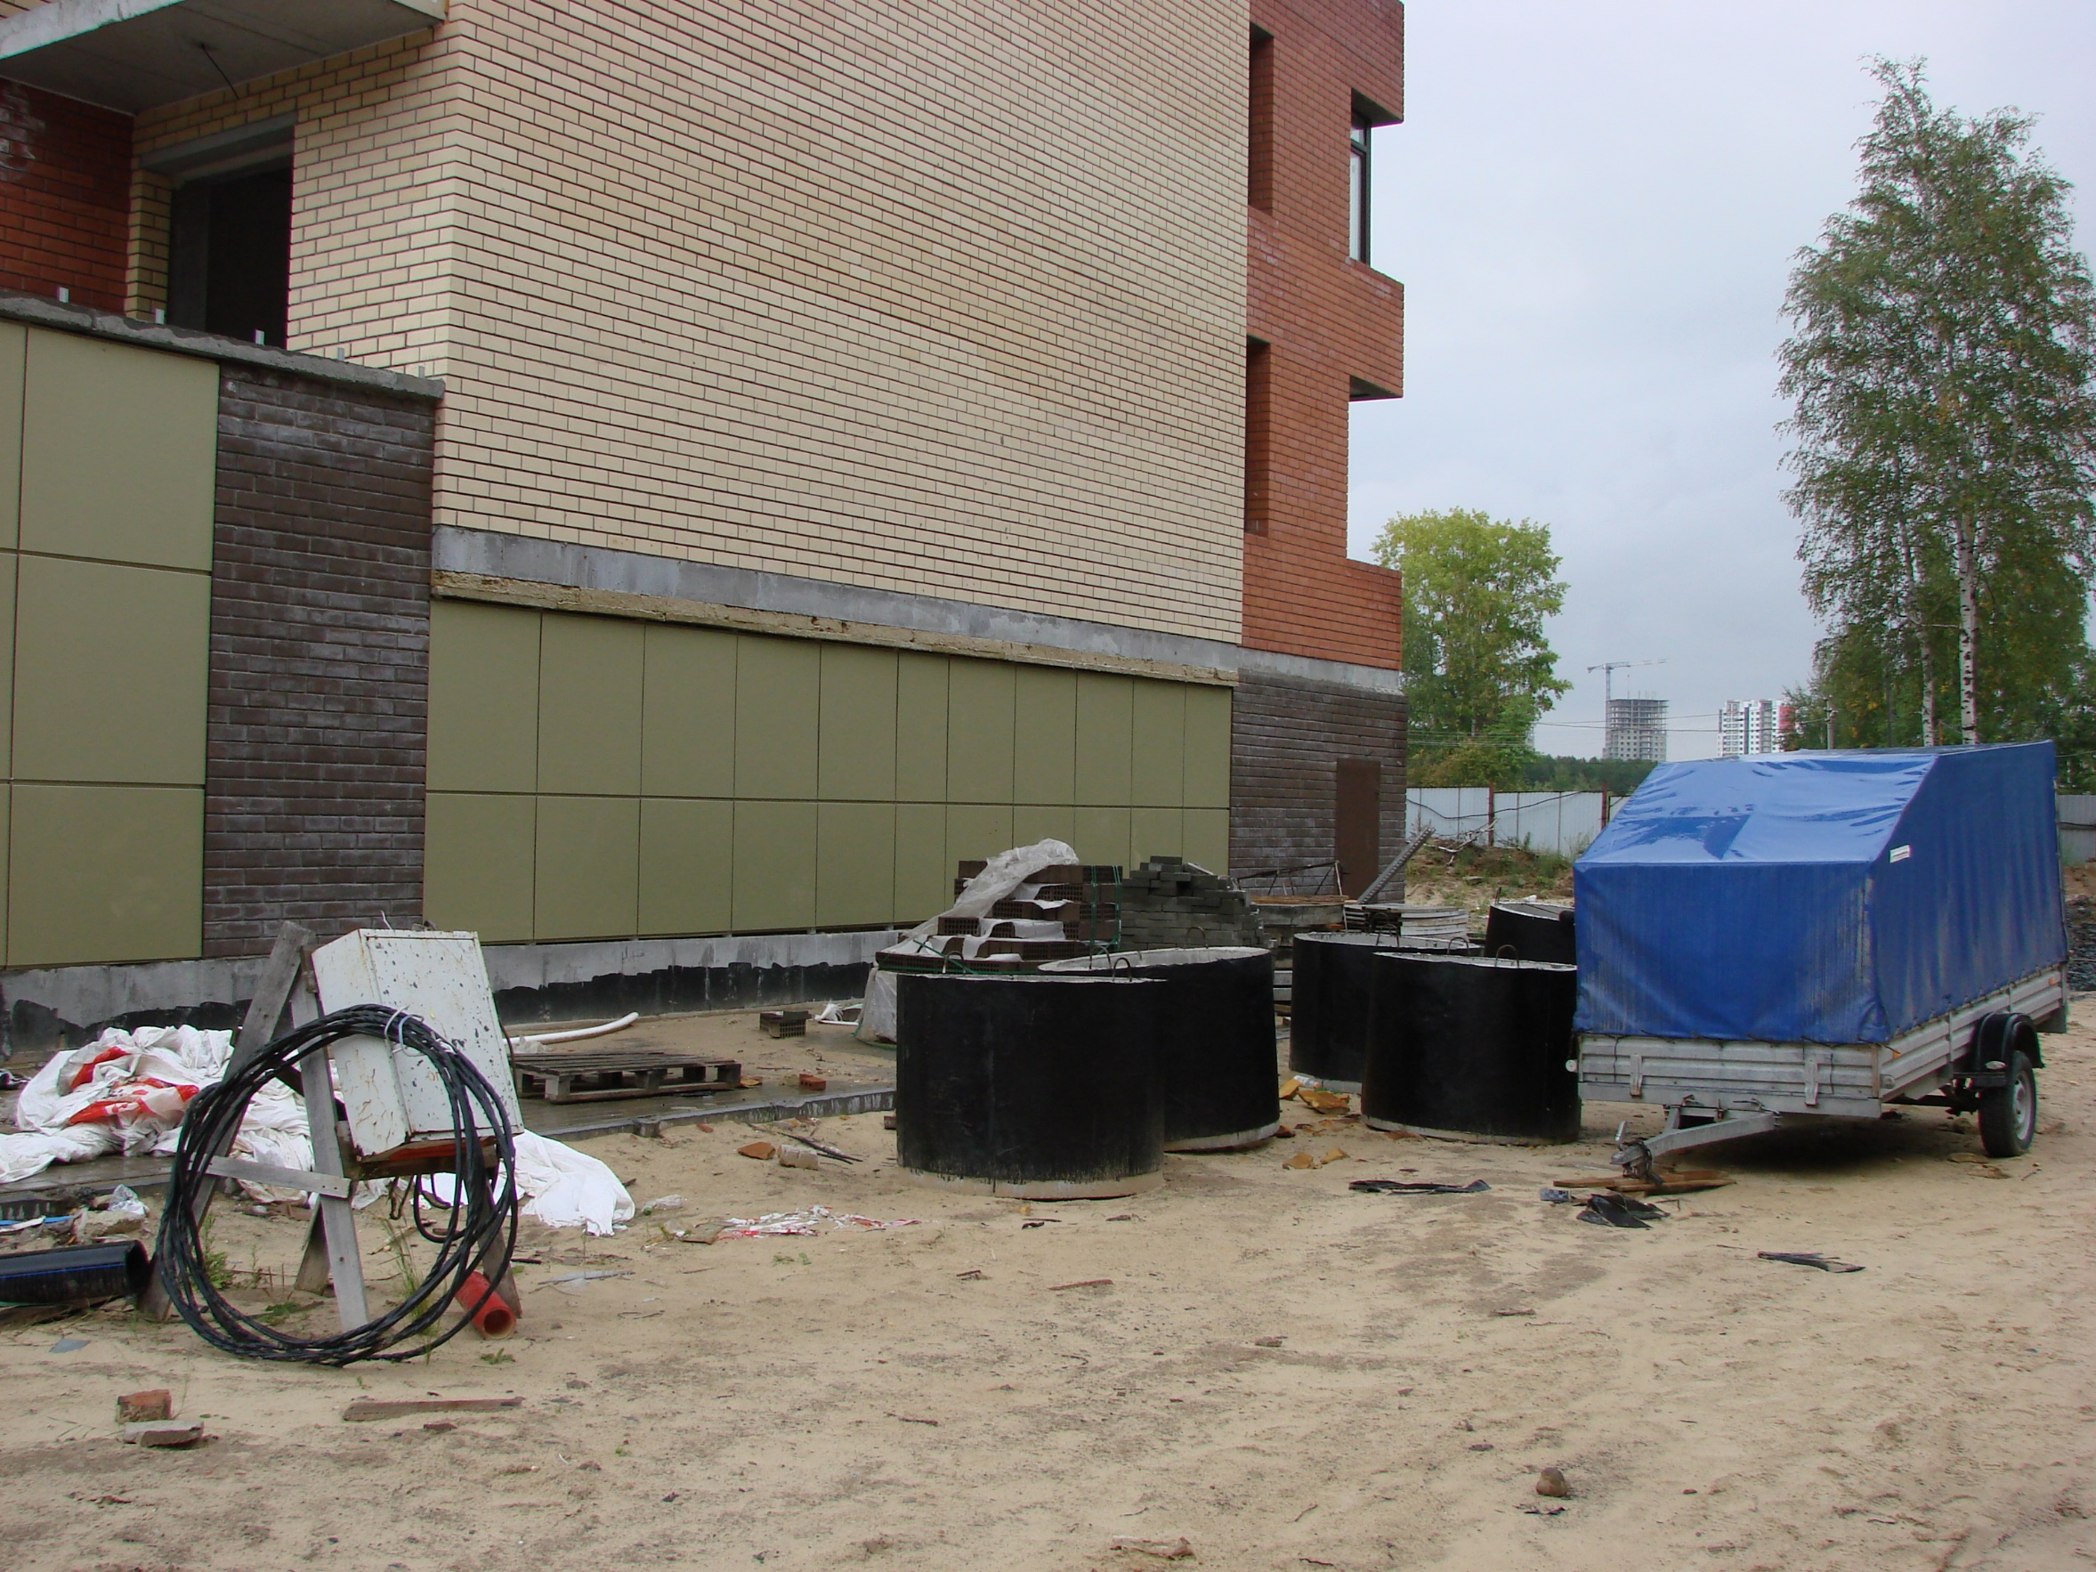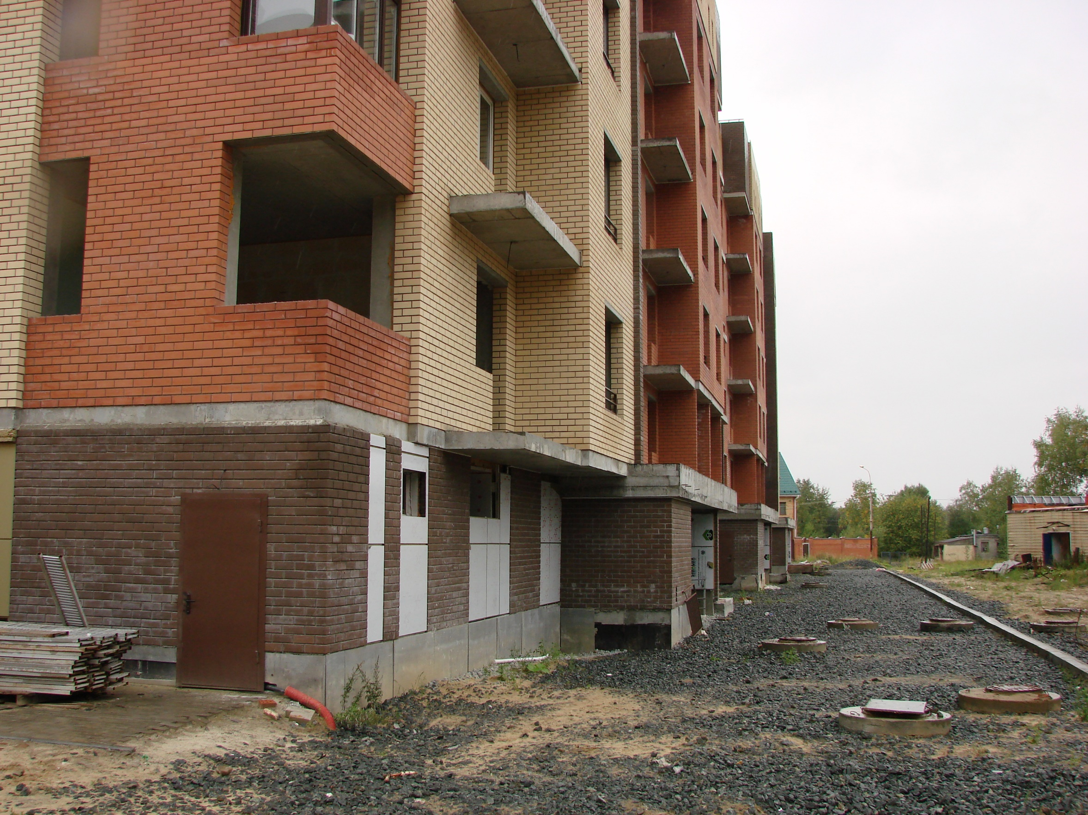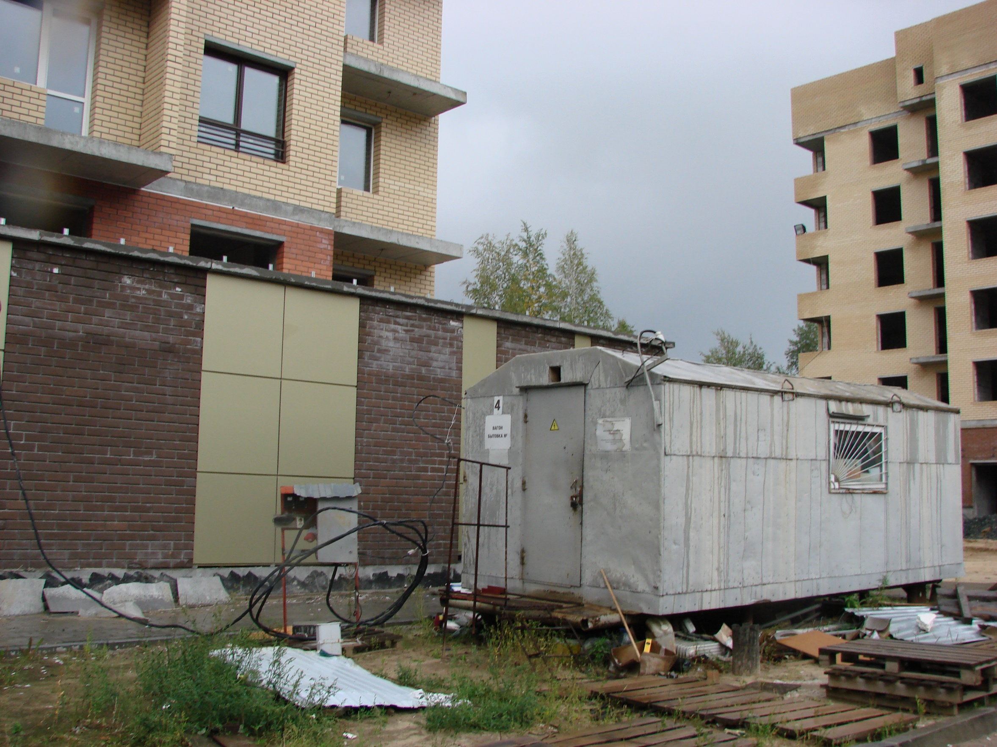

ООО «ВостокСтрой-Капитал» «Многоэтажный жилой дом № 4.7 в мкр. №1 г. Сургута с подземным паркингом 11.1. 1 этап Многоэтажный жилой дом №4.7 в мкр. №1 г. Сургута».
У подъездов ведутся работы по строительству паркинга. Ведутся внутренние отделочный работы.

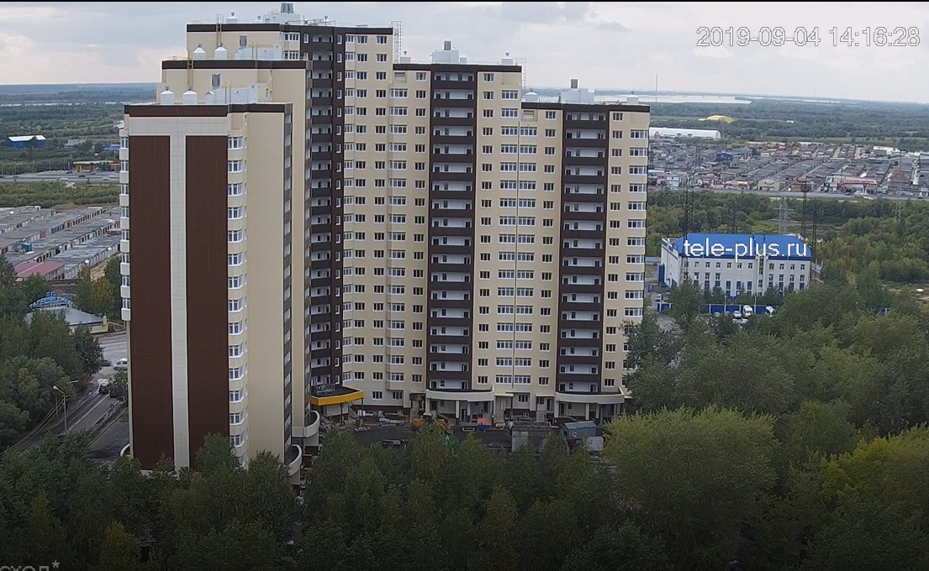
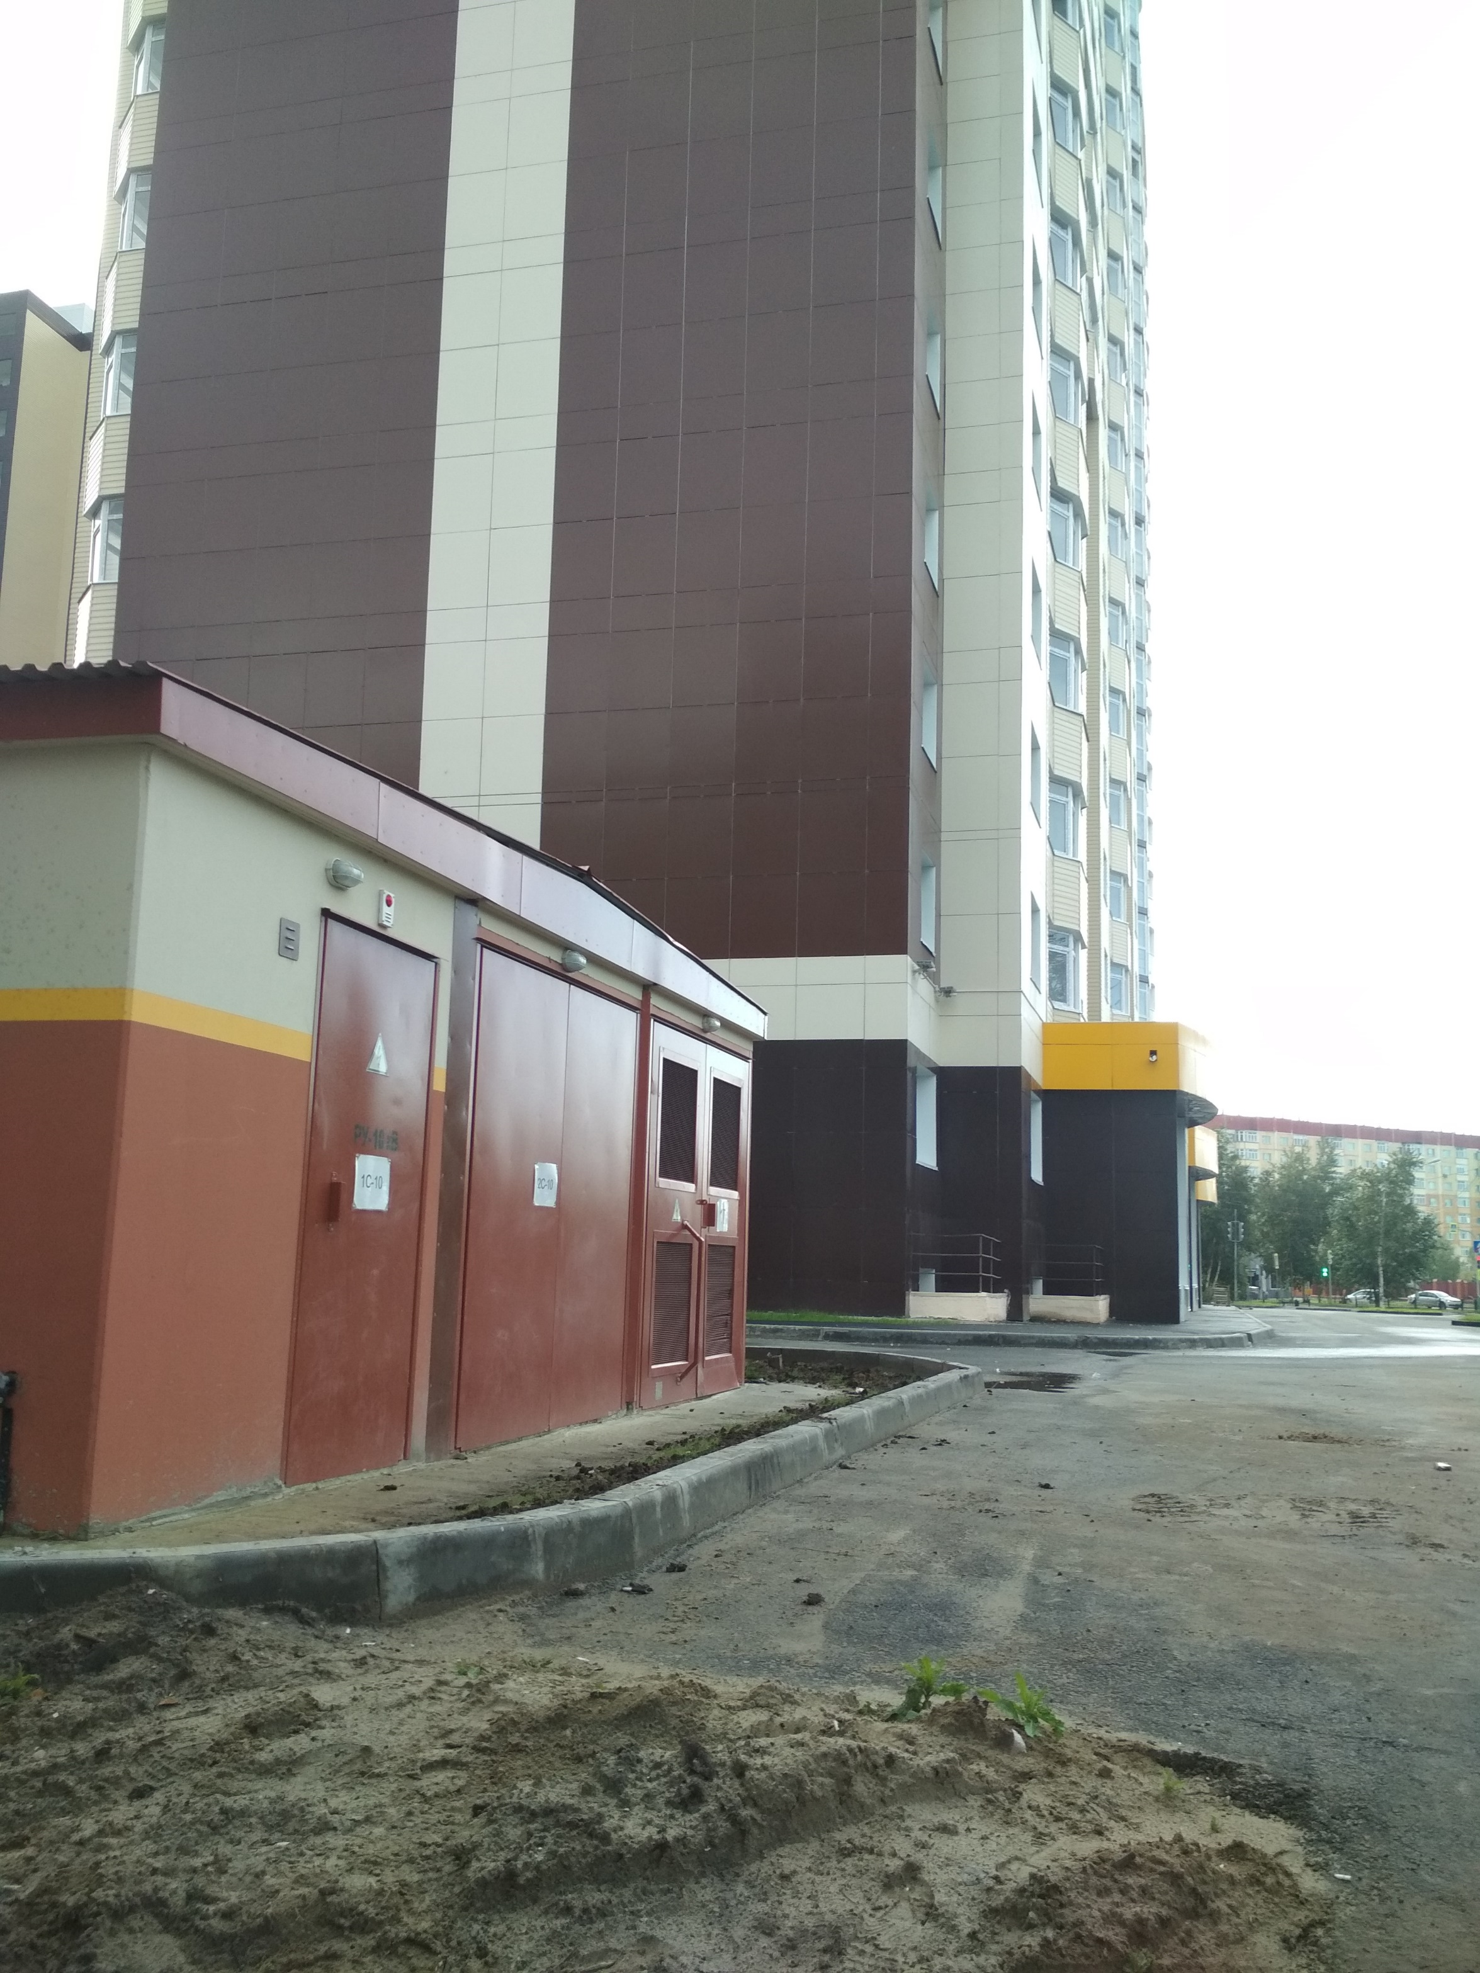

ООО «Салаир» «Многоэтажный кирпичный жилой дом № 23 со встроенными помещениями общественного назначения на 1-м и подвальных этажах, подземной парковкой на придомовой территории, с комплексной инфраструктурой в 41 микрорайоне г. Сургута»
Ведутся внутренние отделочные работы. Ведется кладка ограждающих конструкций многоквартирного жилого дома и перегородок. Ведутся работы на кровле.
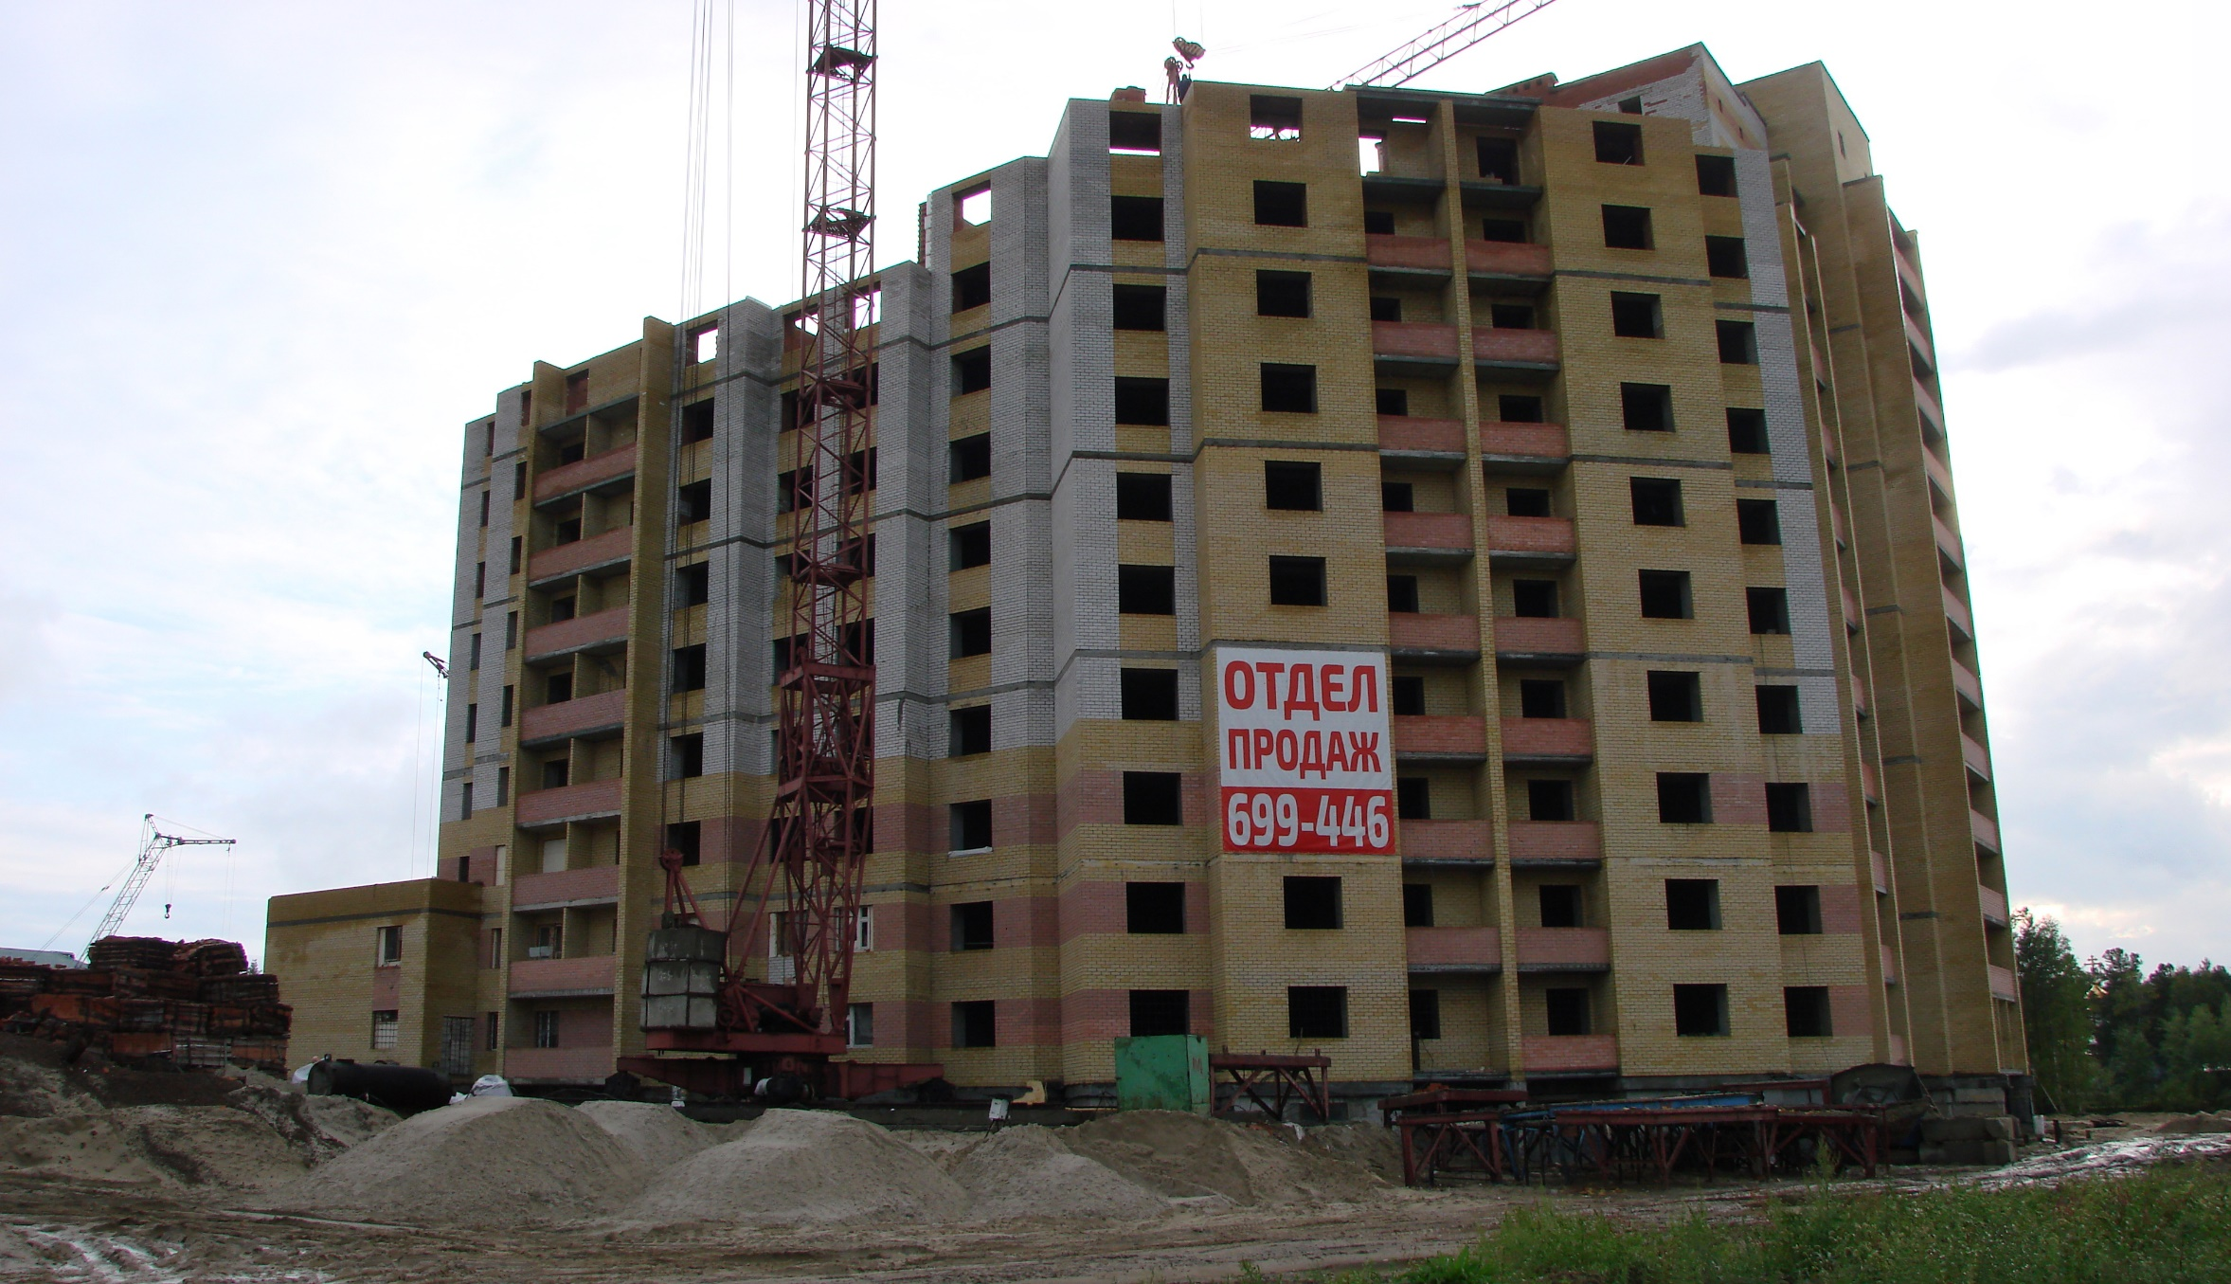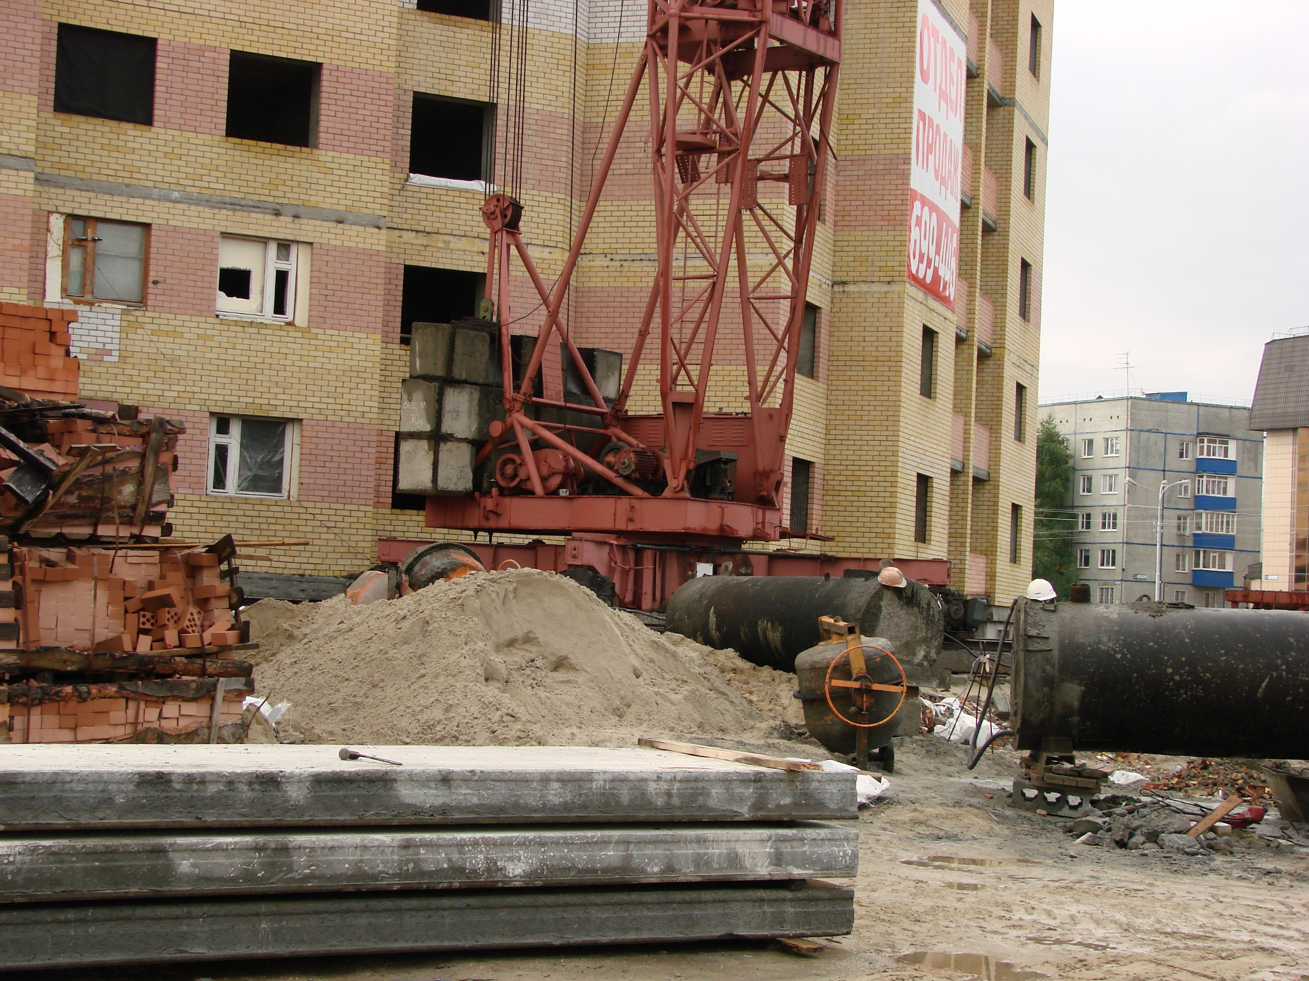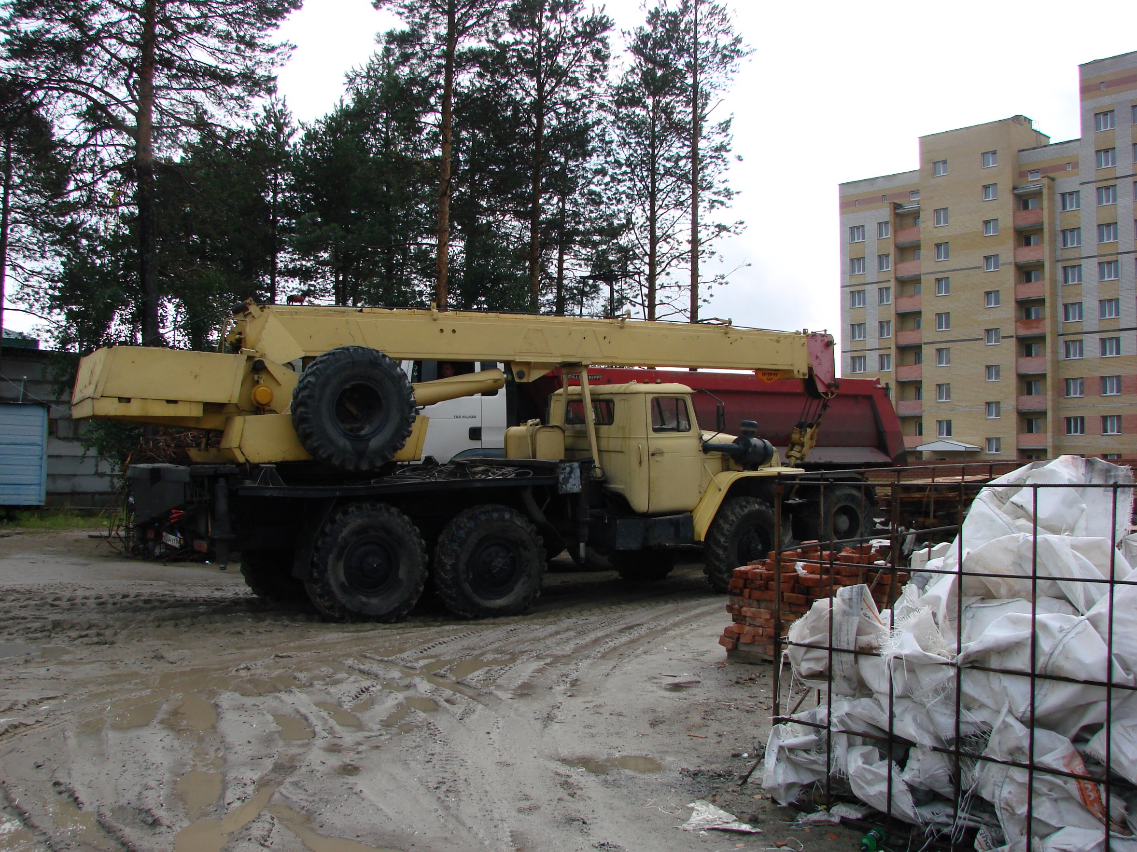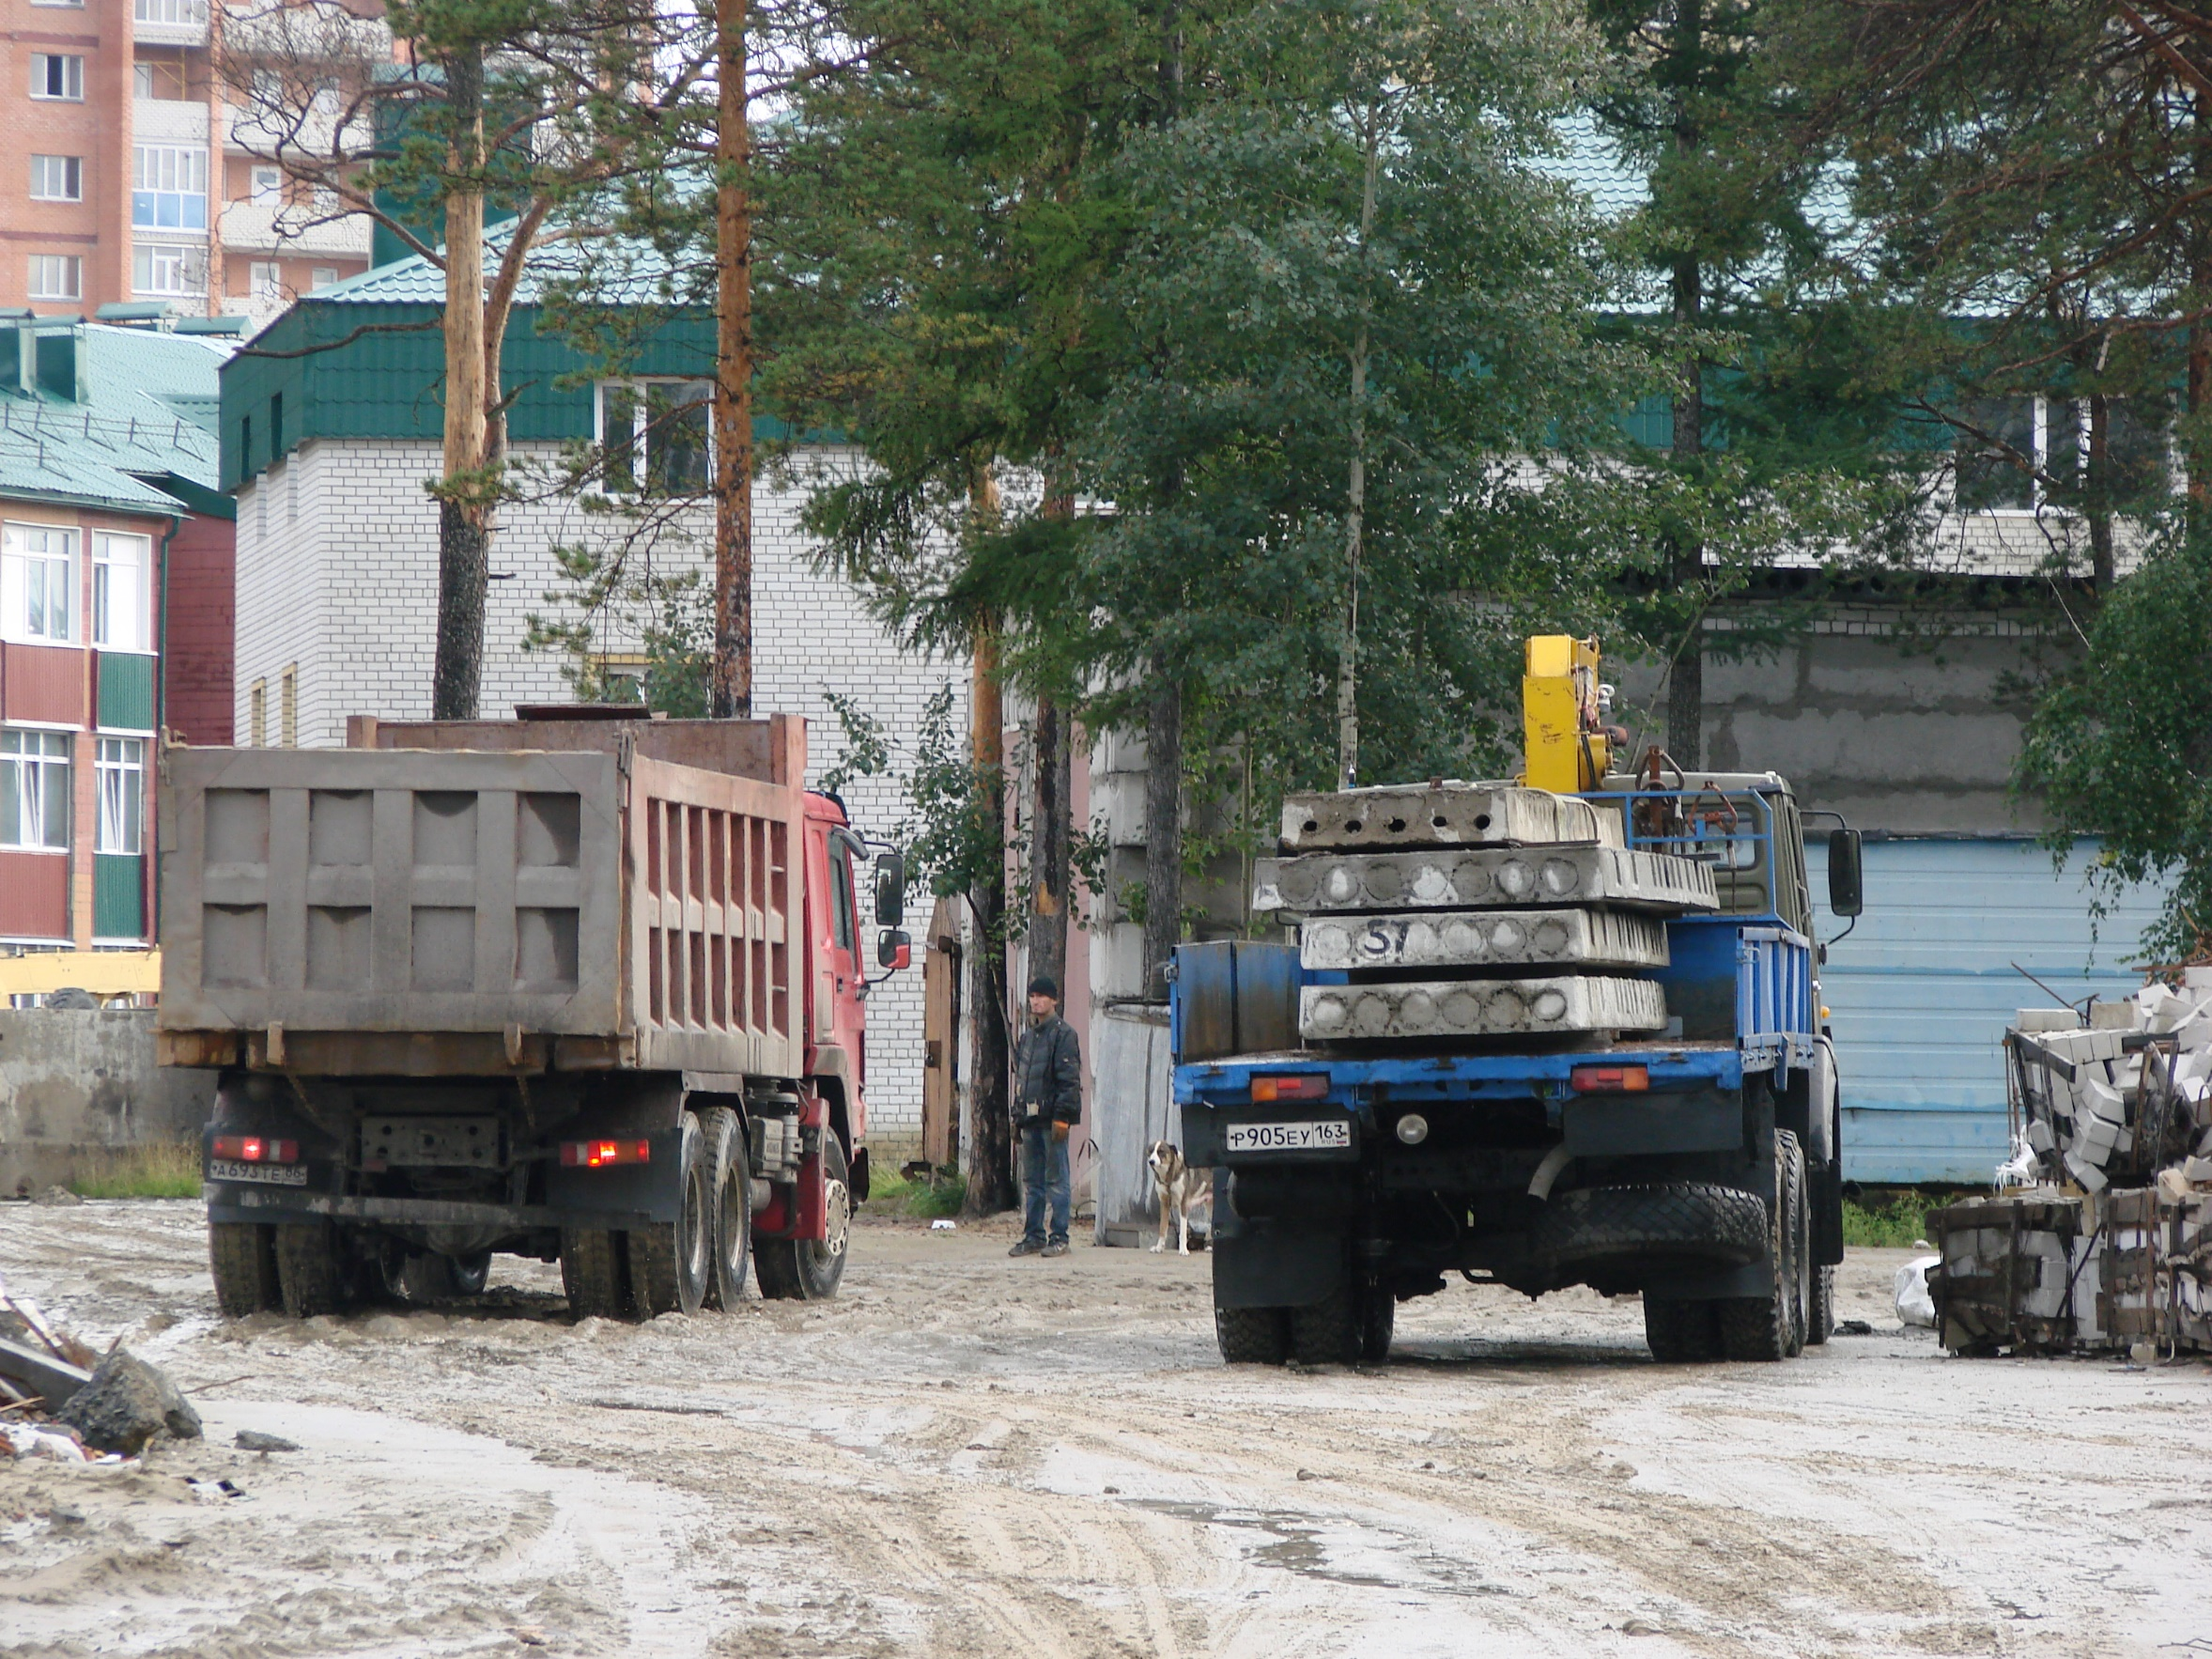

ЖК «Кедровый». «Жилой дом № 5 в микрорайоне 35А г. Сургута»
На 3,4 этаже 6 этажной секции производится кладка внутренних ограждающих конструкций (стен).
Ведутся работы по укладке ограждающих конструкций на 2-5 этажах и кровле из кирпича 6,7,8 этажных секций.
Работает кран, автокран, производится завоз и подъем строительного материала. Работает порядка 100 чел.
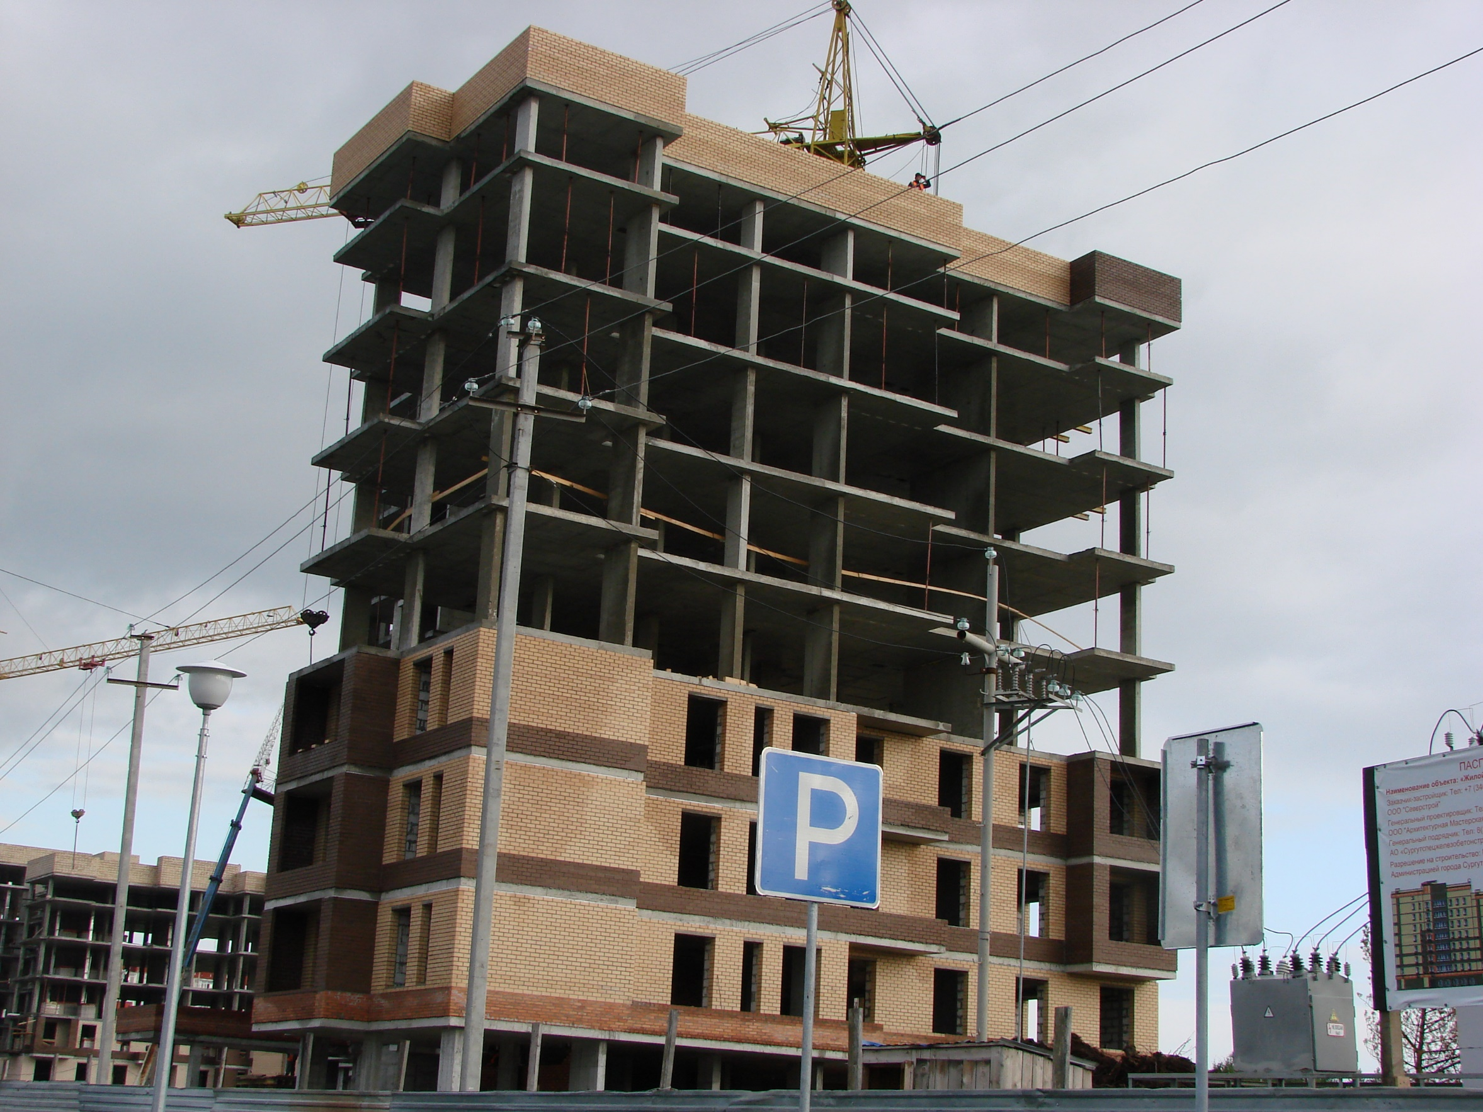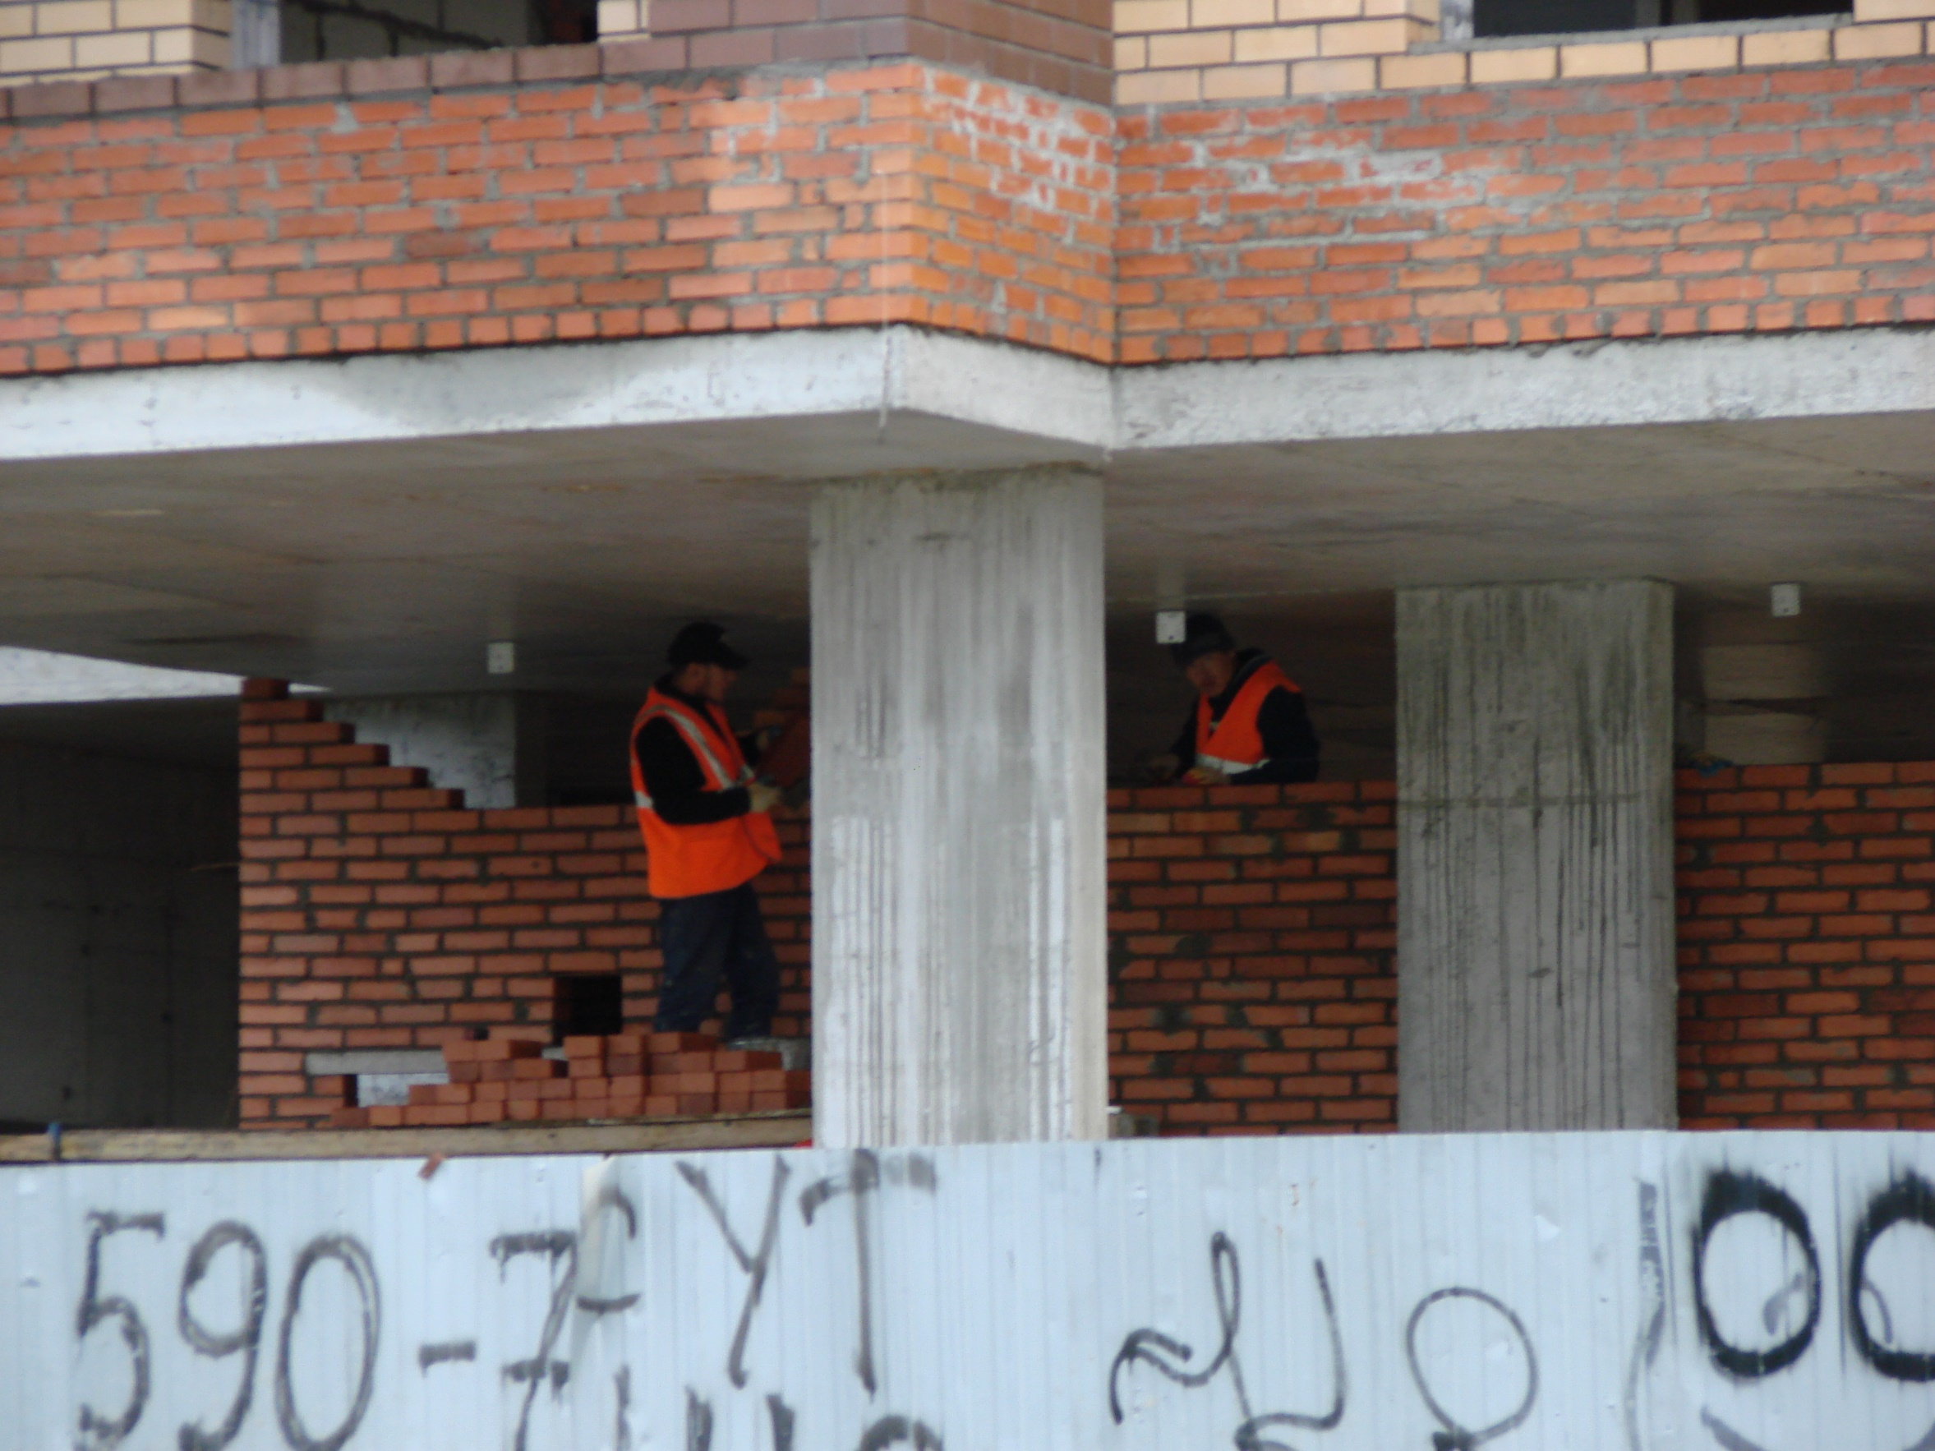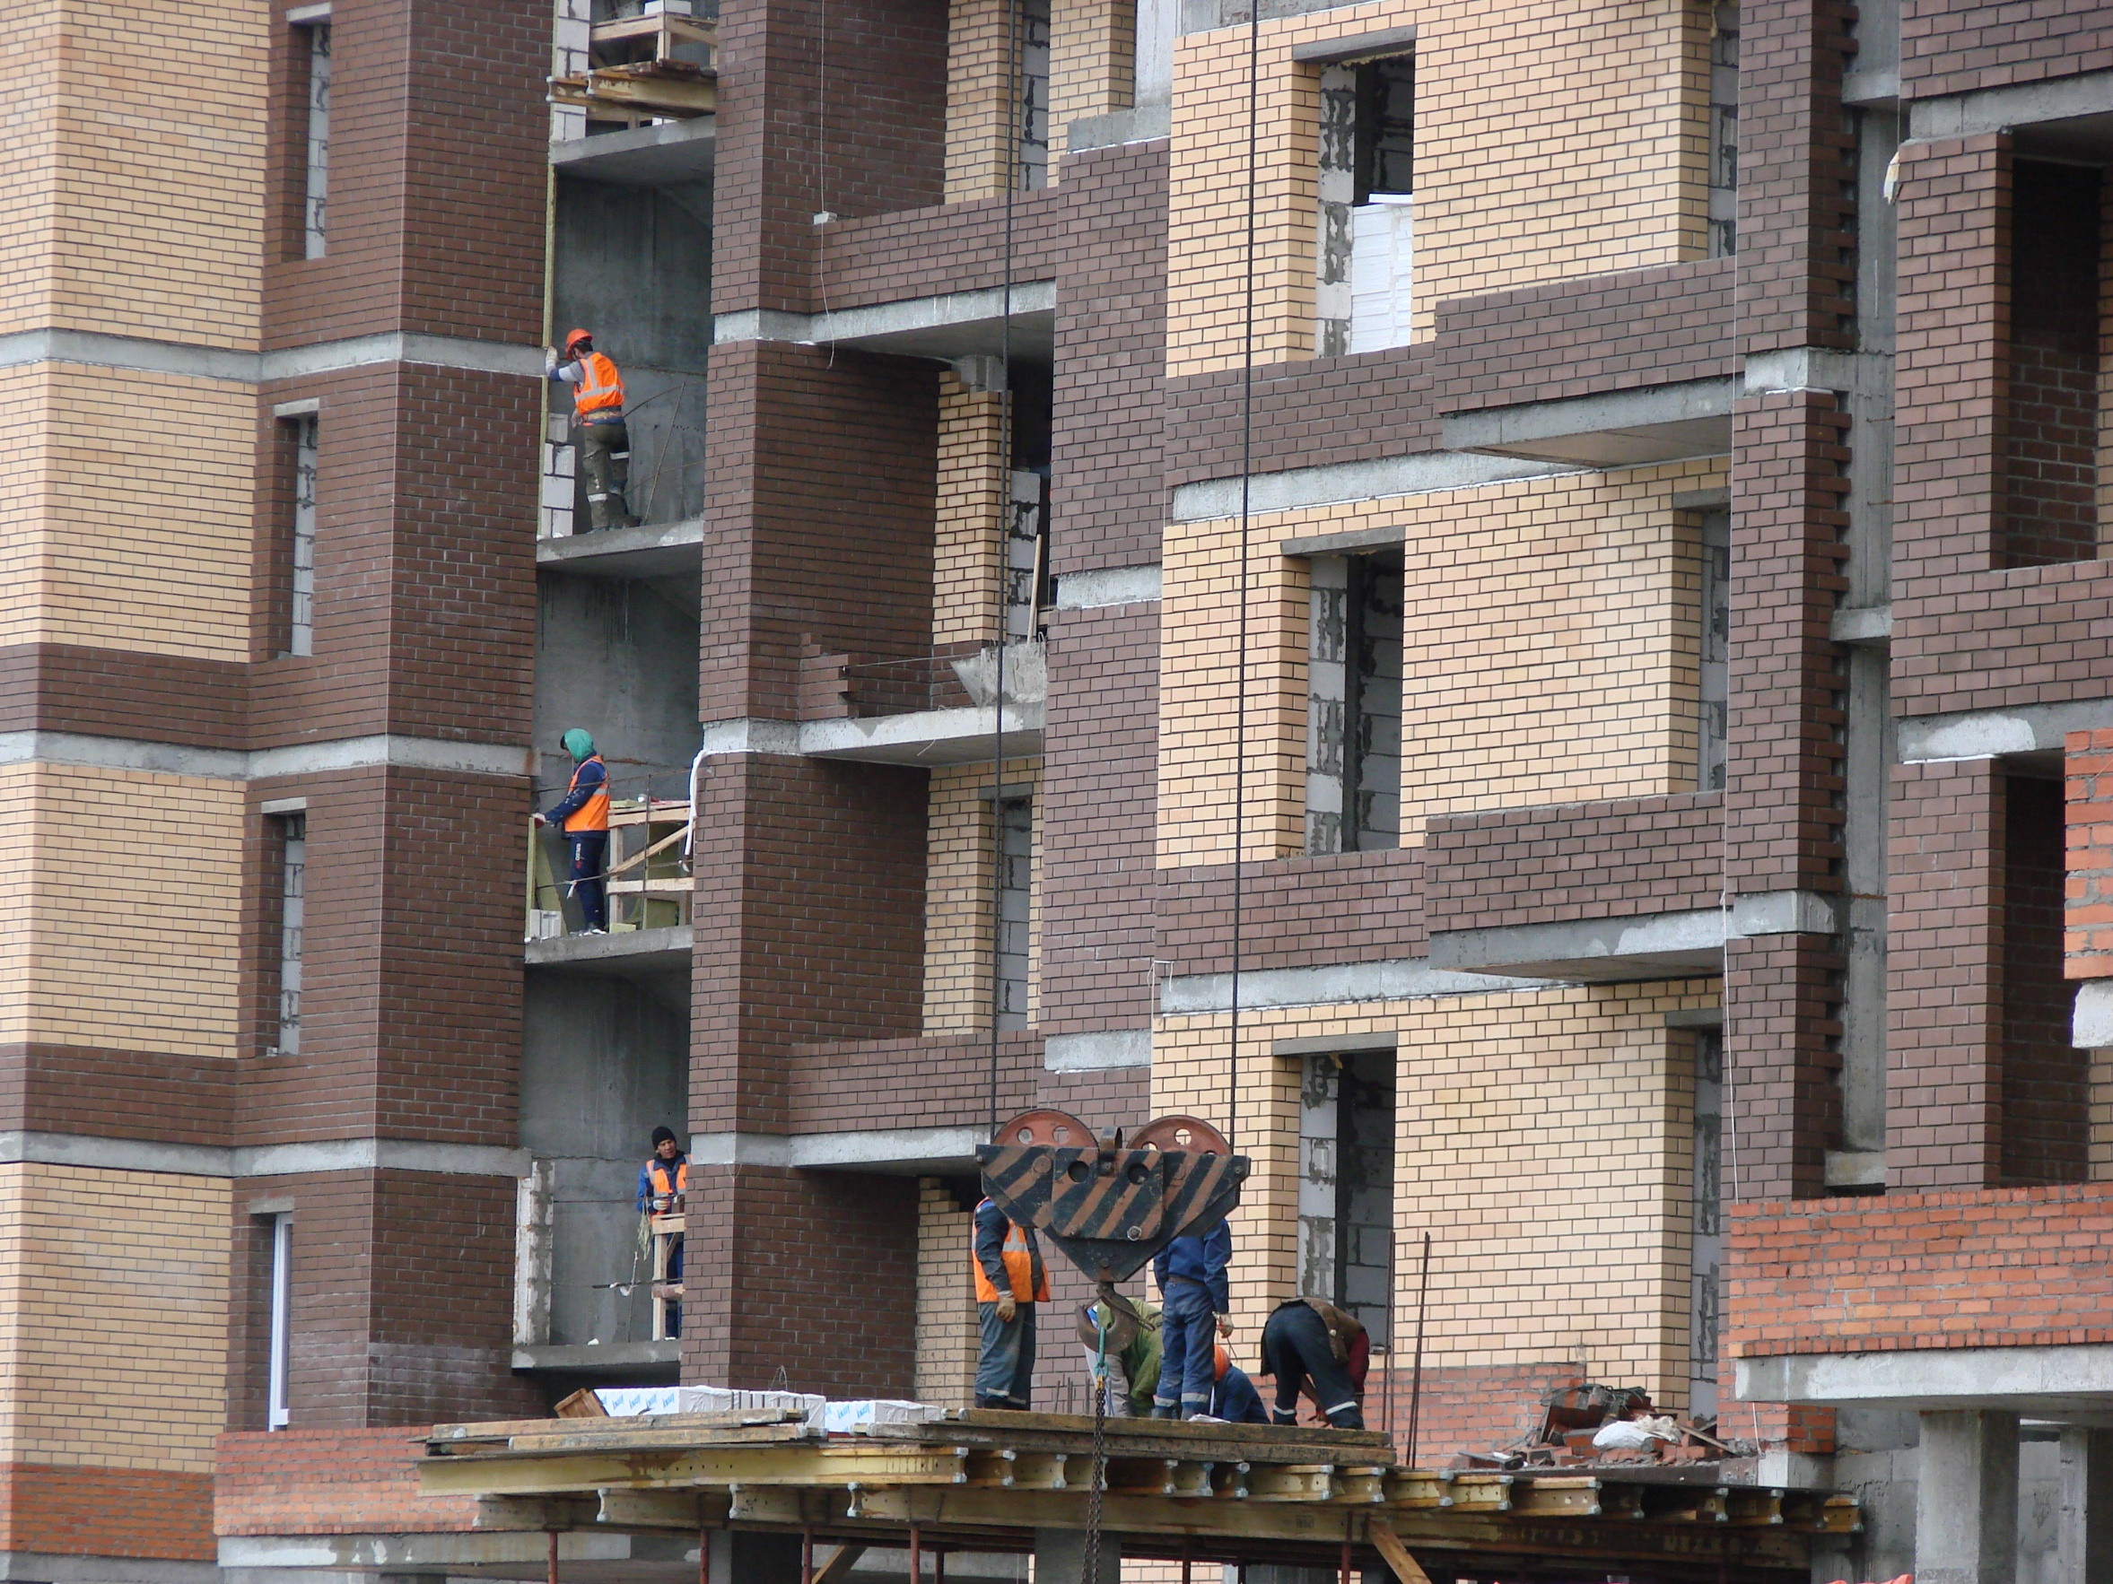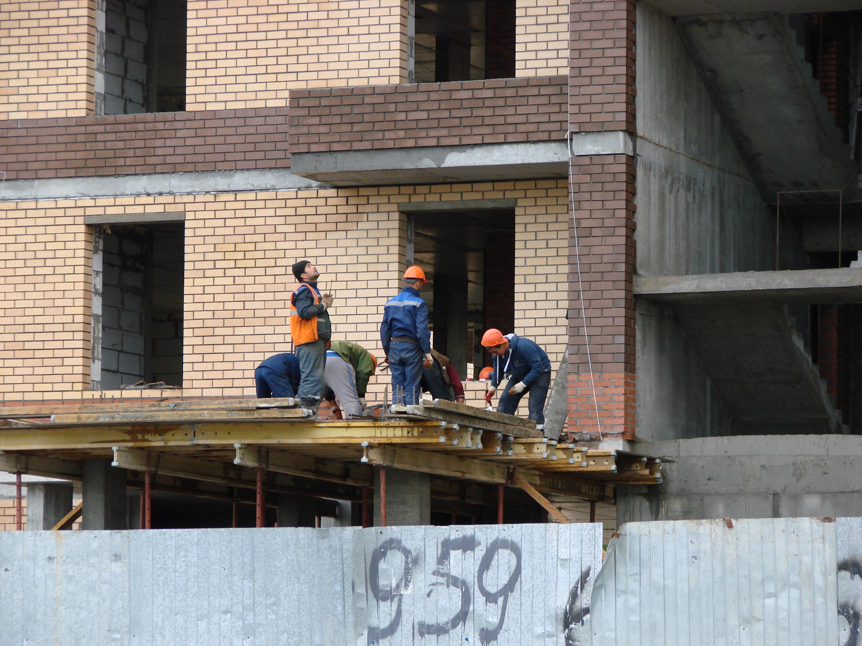

ЖК «Кедровый». «Жилой дом № 6 в микрорайоне 35А г. Сургута»
Проведена работа по подъему строительных материалов на каждый этаж. Производится завоз строительных материалов. Работает кран.
Ведутся работы по укладке ограждающих конструкций 2,3,4 этажей.
Проводятся работы по укладке ограждающих конструкций на кровле.

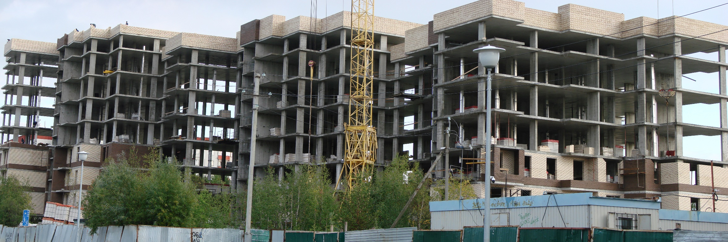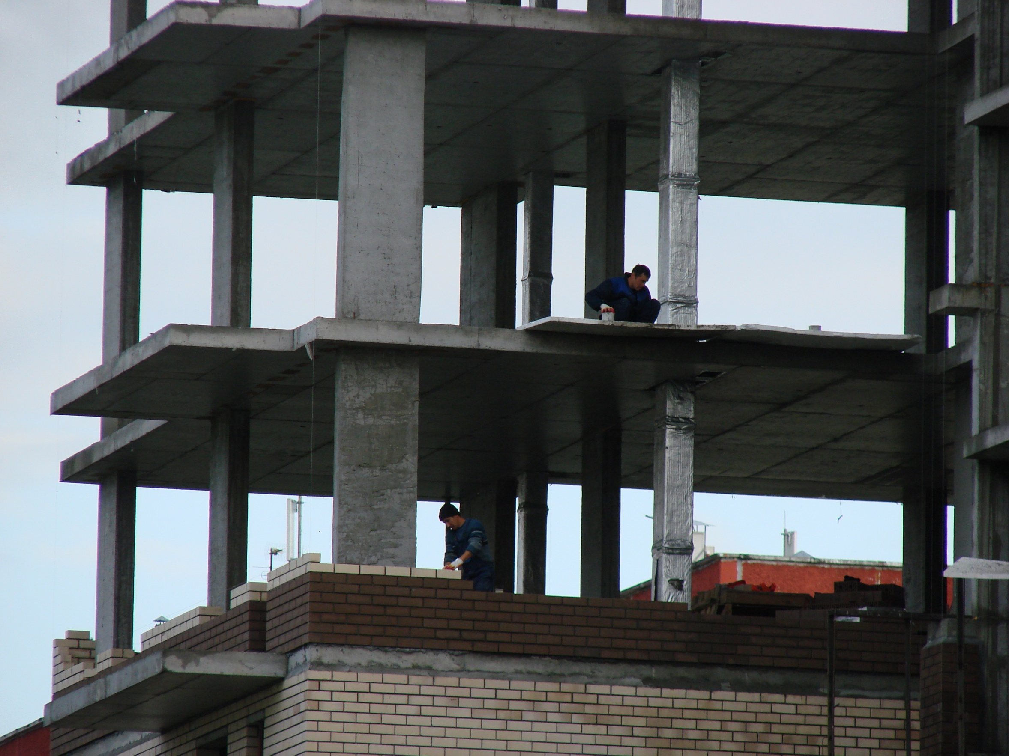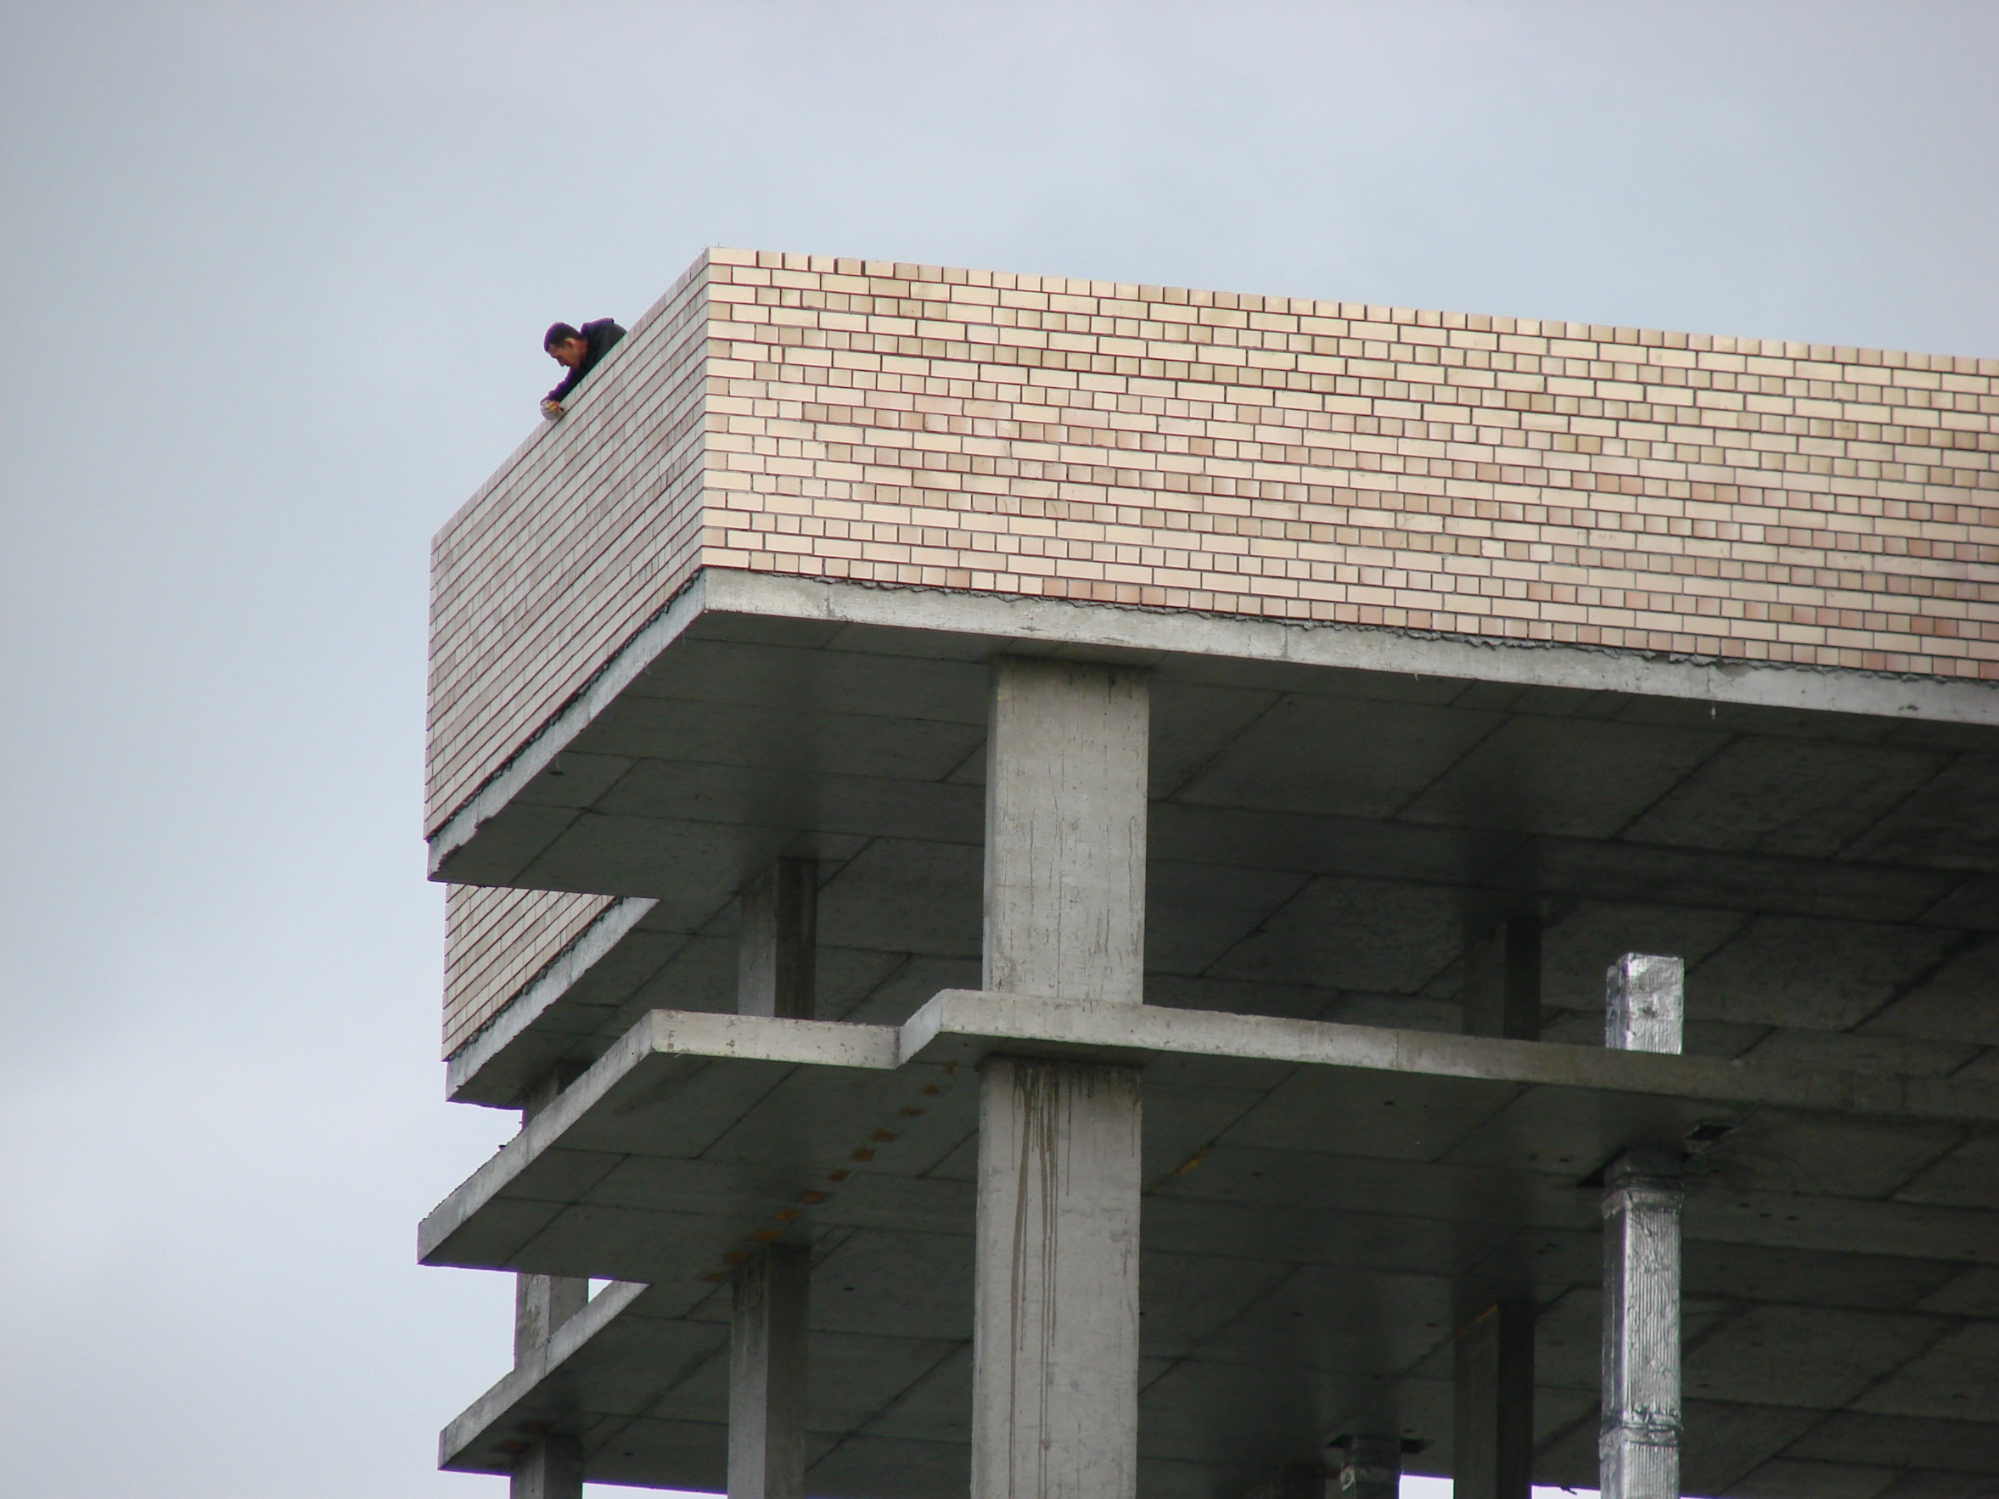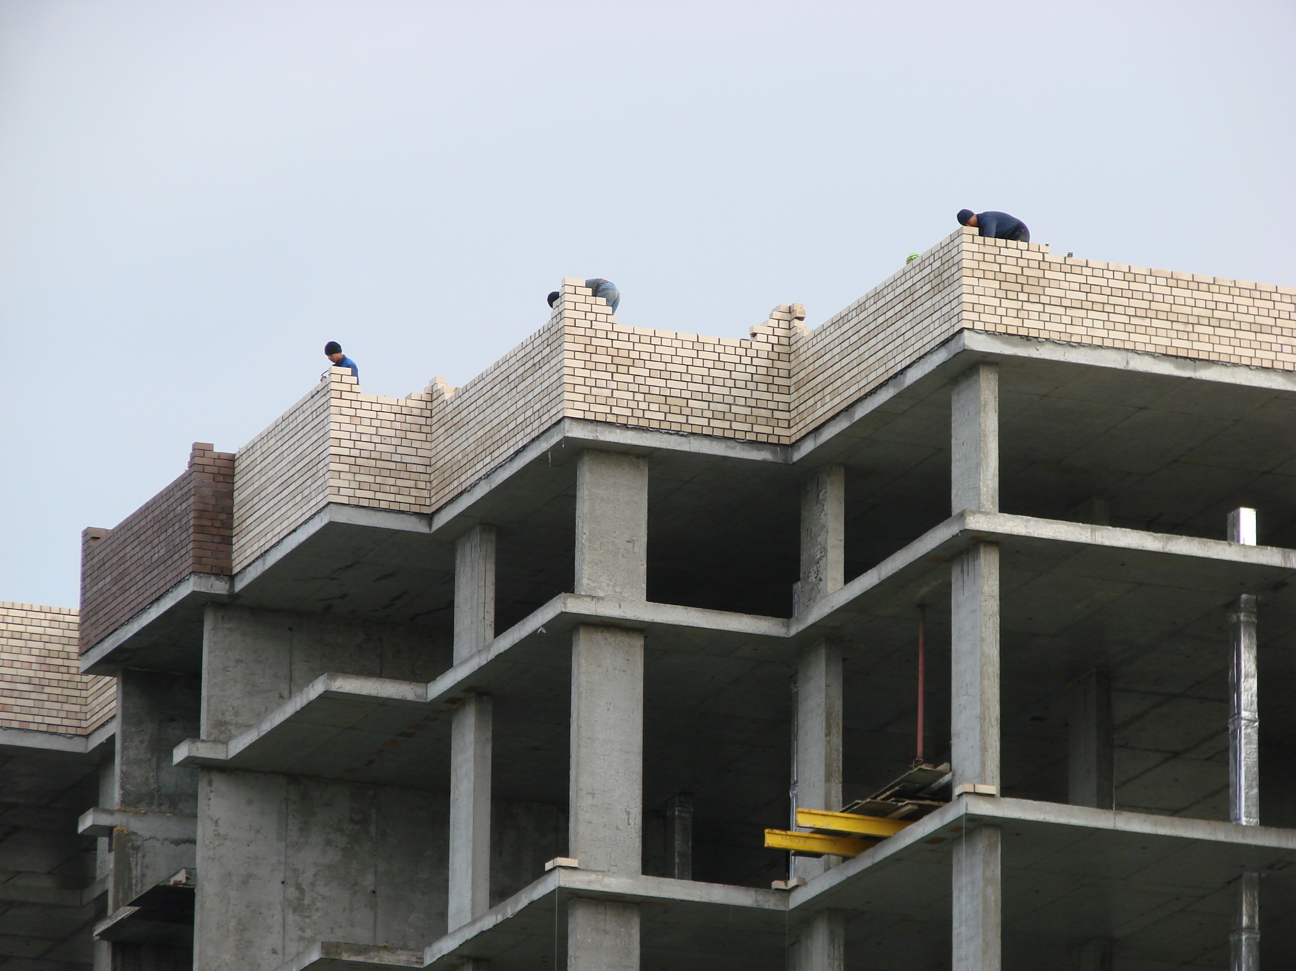

ЖК «Уютный». «Жилой дом № 2 со встроенными помещениями общественного назначения в 44 мкр. г. Сургут. Корректировка» 2 этап (секции 1, 2, 3, 4)».
На строительной площадке строительно-монтажные работы не ведутся.
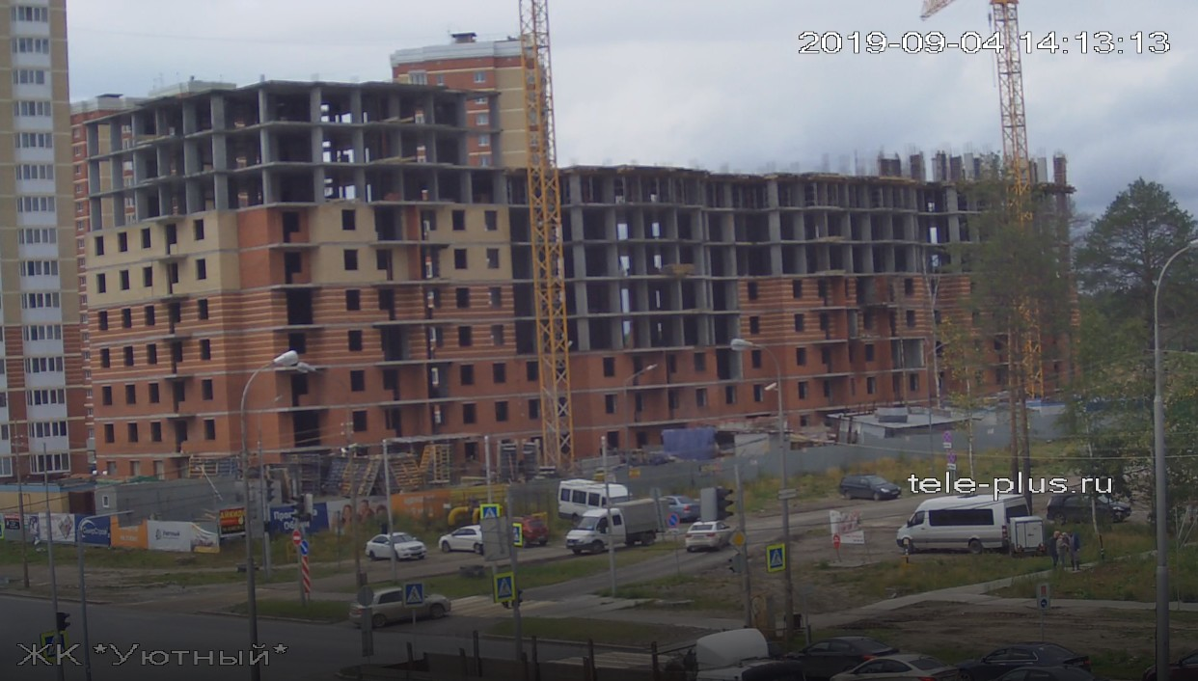
ЖК «Уютный». «Жилой дом № 6 микрорайоне 44 г. Сургута».
На строительной площадке строительно-монтажные работы не ведутся.
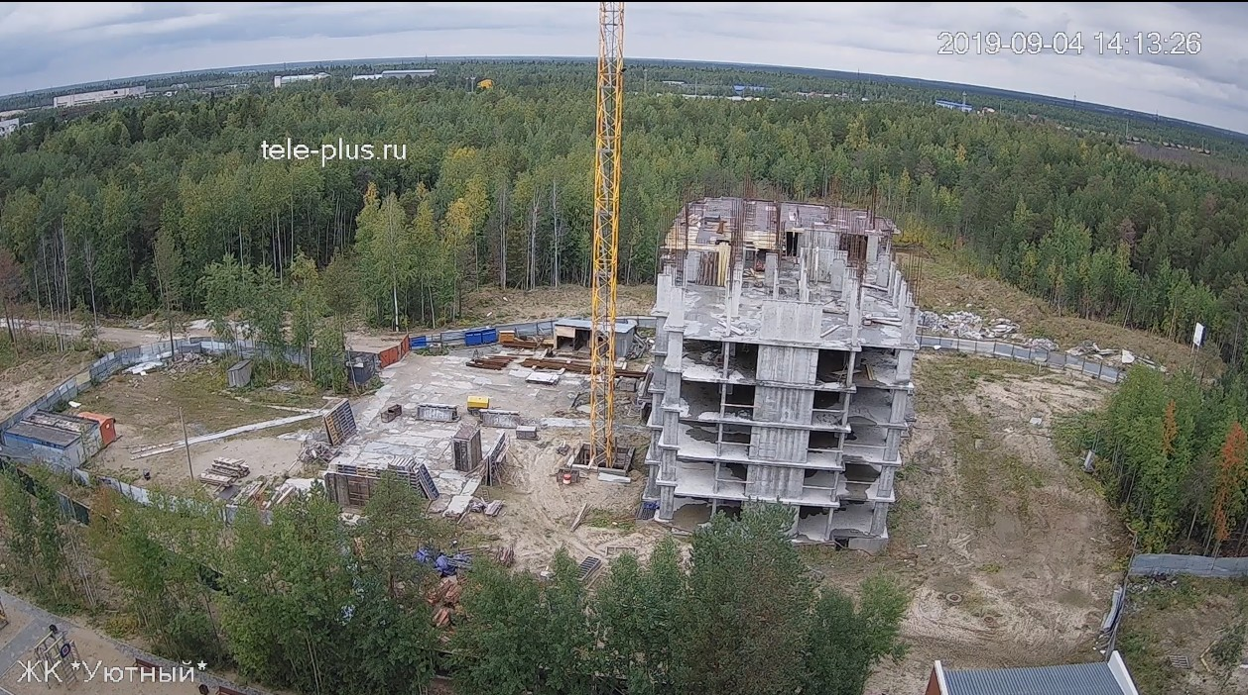

ЖК «Любимый». «Территория микрорайона 31 Б г. Сургута, представленного под комплексное освоение в целях жилищного строительства. Жилой дом № 1».
Ведутся внутренние работы на 6 и 8 этаже. Ведется засыпка котлована.
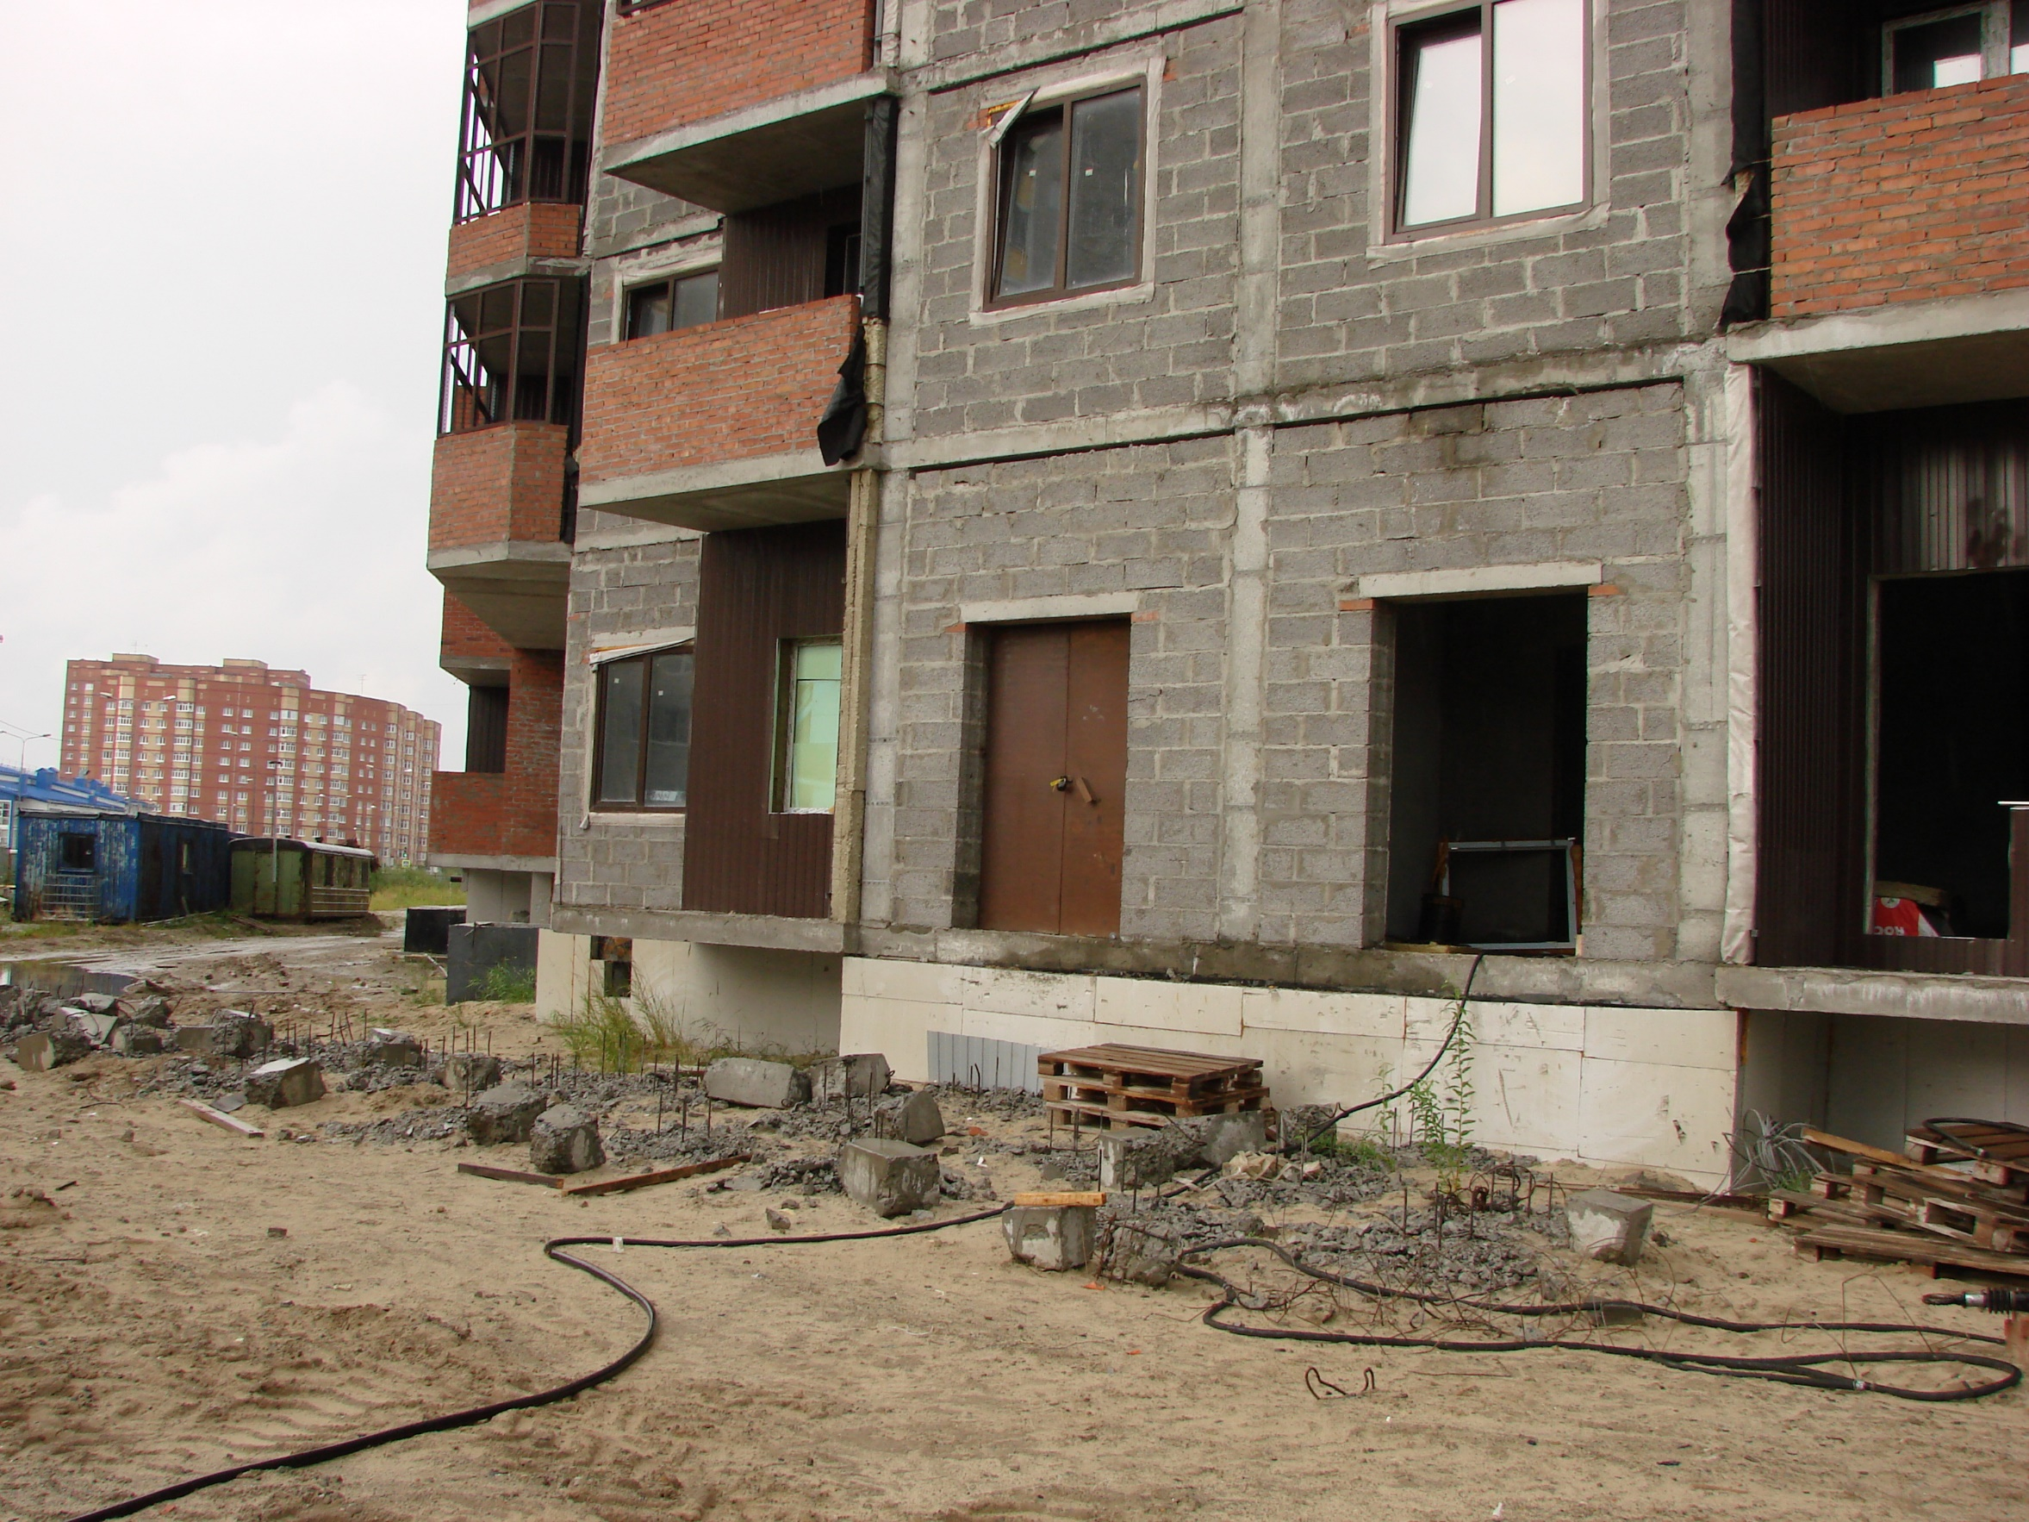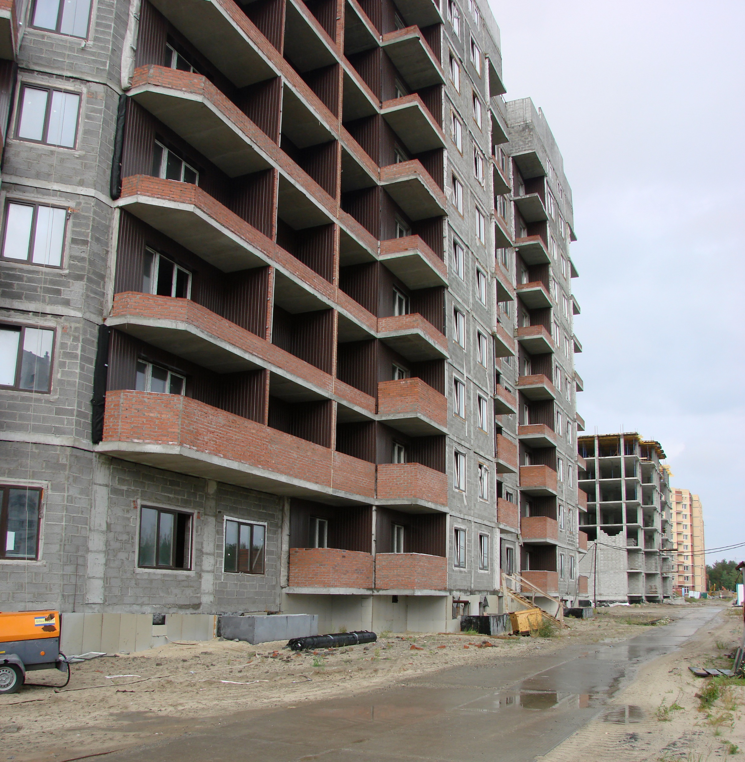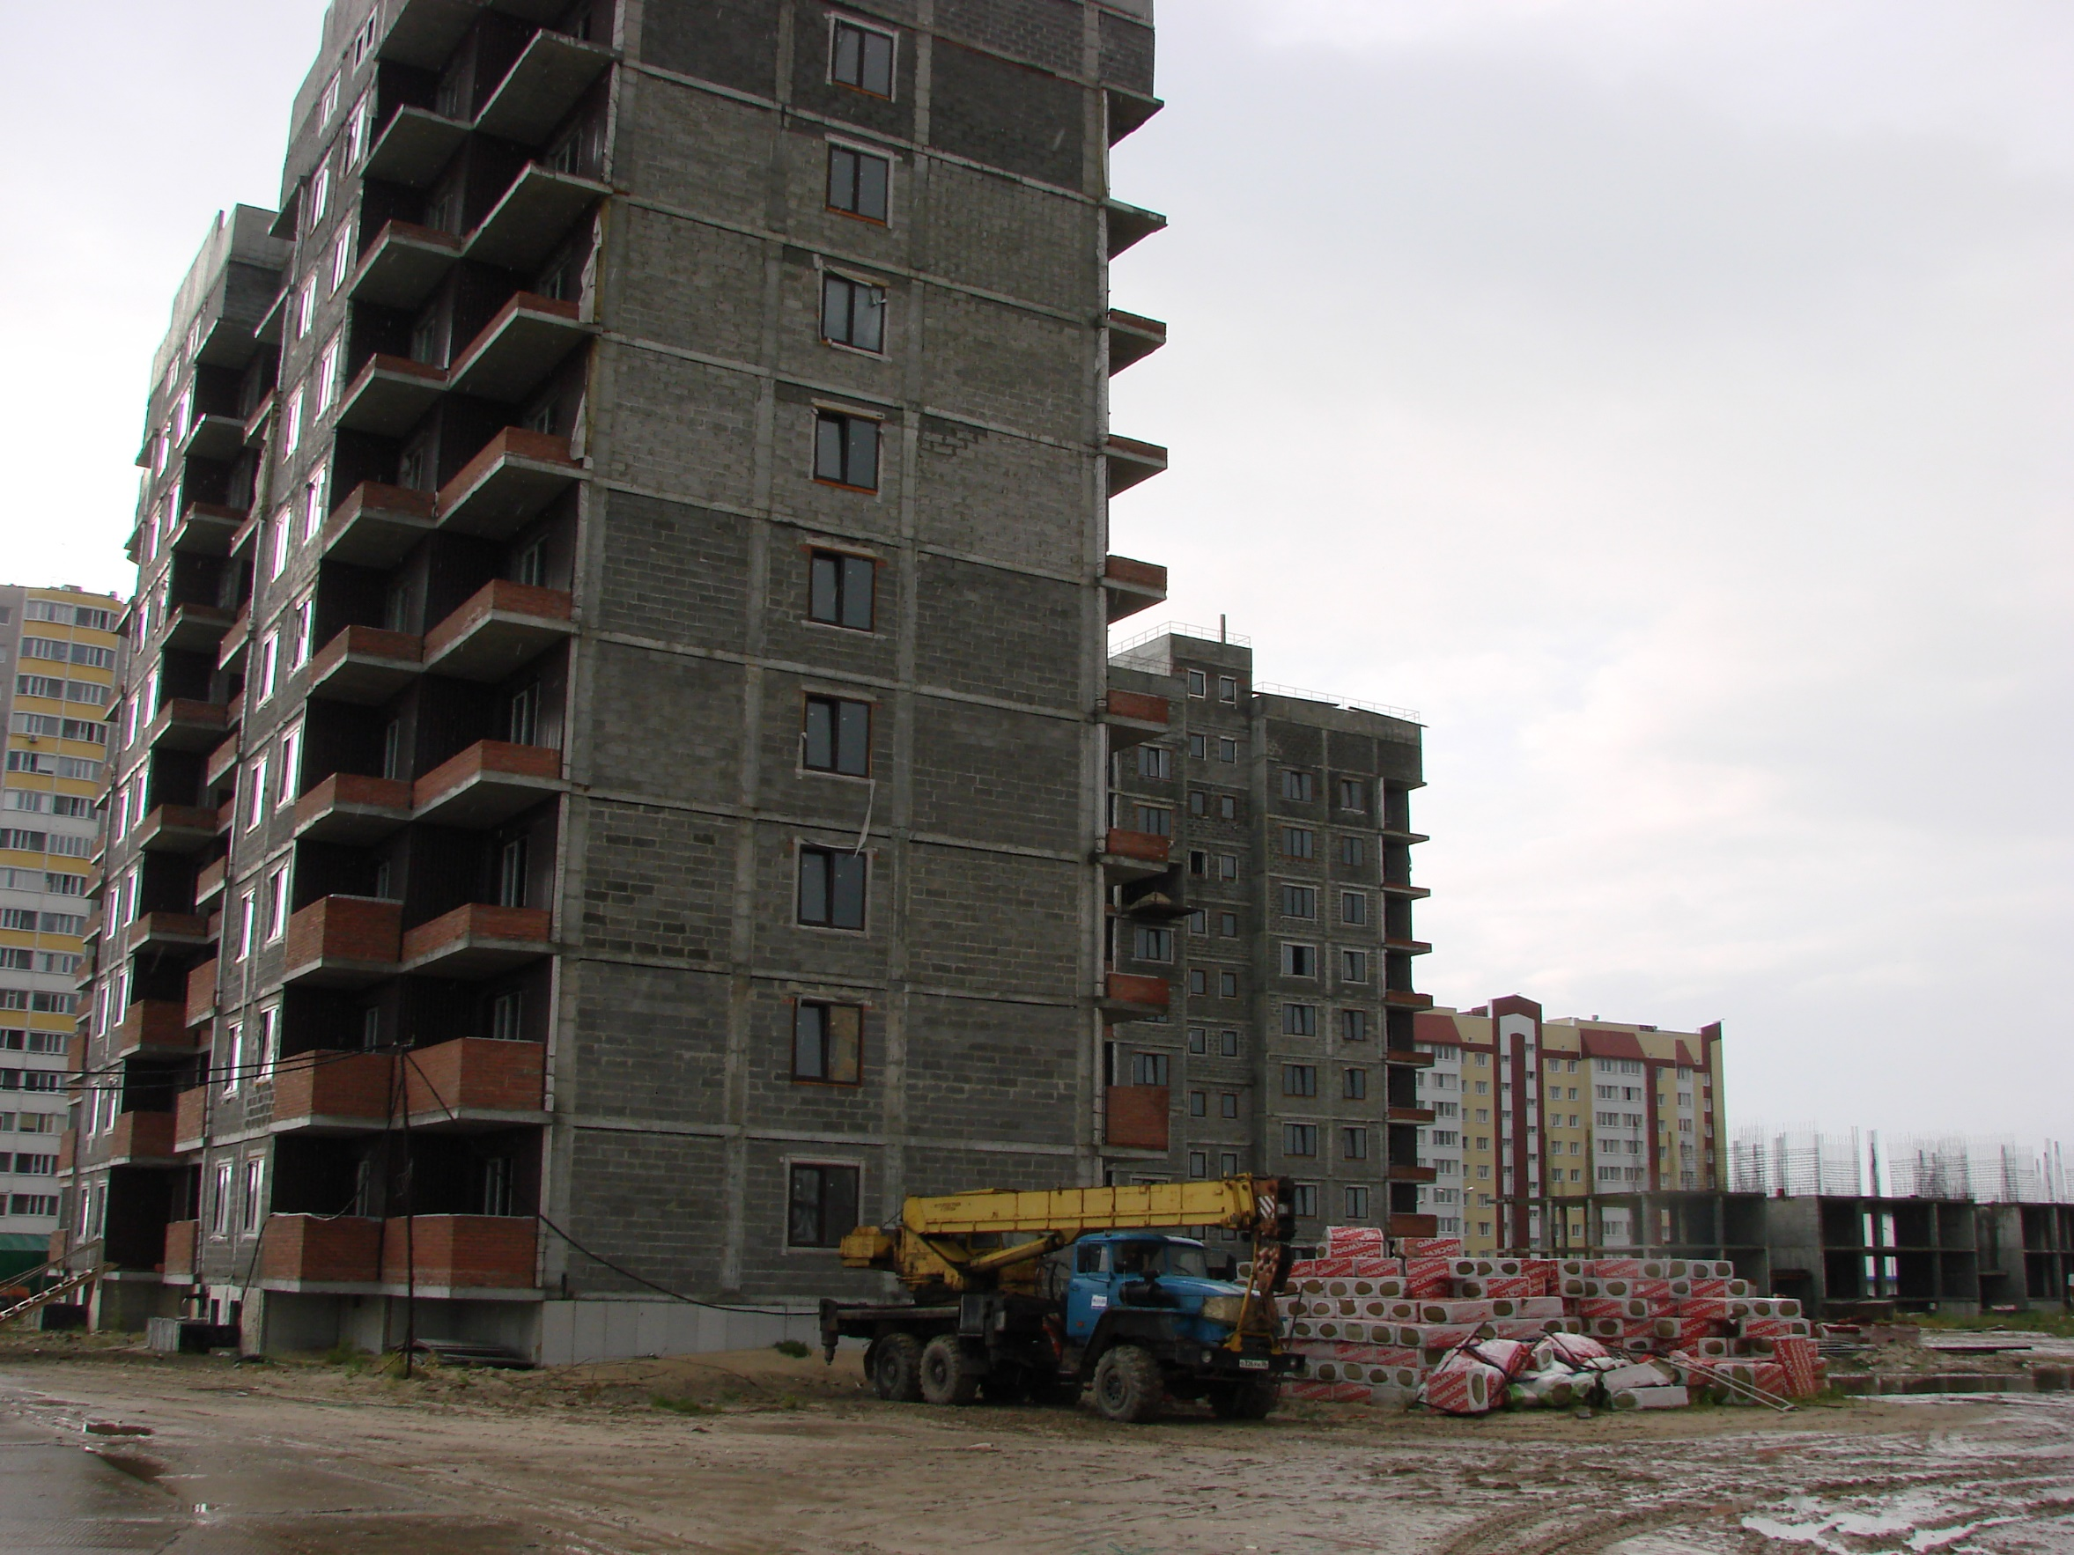

ЖК «Любимый». «Территория микрорайона 31 Б г. Сургута, представленного под комплексное освоение в целях жилищного строительства. Жилой дом № 2».
На строительной площадке строительно-монтажные работы не ведутся.
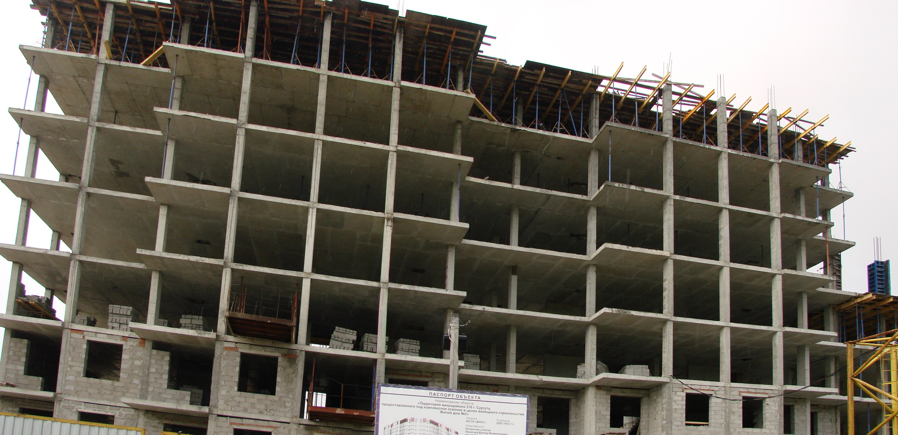
ЖК «Любимый». «Жилой дом № 3 в микрорайоне 31Б г. Сургута».
На строительной площадке строительно-монтажные работы не ведутся.
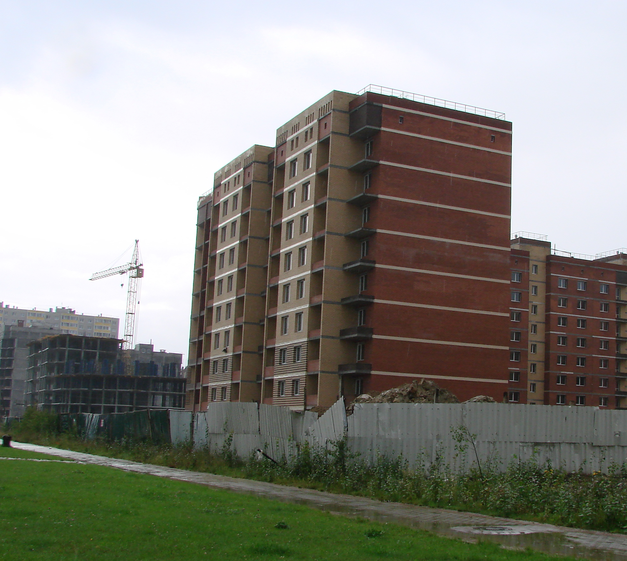

ЖК «Любимый». «Жилой дом № 4 в микрорайоне 31Б г. Сургута.
В настоящий момент ведутся земляные (подготовительные) работы для укладки наружных и внутренних инженерных сетей (горячего и холодного водоснабжения, канализации). Проводятся внутренние работы. Работают экскаваторы и бетономешалка.
